Colofon
Titel | Architectuur Schatkistbankieren
Auteur(s)
Bijlagen
Inlichtingen

Documentbeheer
Revisiegegevens
Versie | Datum | Status | Auteur | Goed-keuring | Omschrijving
0.1.0 | 01-08-2018 | Concept | Paul van Raaij | n.v.t. | Via Raksha en Shalinie ter review aangeboden binnen betrokkenen bij Schatkistbankieren.
0.2.0 | 31-08-2018 | Concept | Paul van Raaij | n.v.t. | Concept gereed voor Stuurgroep.
0.3.0 | 21-05-2019 | Concept | Paul van Raaij | n.v.t. | Beschrijving van de koppelvlakken per bedrijfsfunctie toegevoegd in hoofdstuk 8.

Verspreidingsgegevens
Naam | Rol/Functie | Versie
Paul Bergen | Projectleider | 0.1.0 | 0.2.0
Stuurgroep Dig. SKB |  |  | 0.2.0
Kernteam |  | 0.1.0 | 0.2.0
Projectteam |  | 0.1.0 | 0.2.0

Referenties
 | Beschrijving | Versie | Datum
A | I-Strategie “IT de Baas” | 1.0 | 11-07-2016
B | Contourennota Eenheid-I | 1.0 | 10-10-2016
D | Spronq rapport
E | De processen van Staatschuldfinanciëring en Schatkistbankieren in Mavim.
F | Diverse formulieren voor het vastleggen en inregelen van deelnemers.
G | Diverse formulieren voor het aanvragen van producten/diensten.

Voorwoord
Ter voorbereiding van de realisatiefase wil het project Schatkistbankieren en POC uitvoeren. Dit in essentie om een aantal aspecten te beproeven en te leren op weg naar de realisatie. Het is beter om vooraf gepland leergeld te betalen, waarmee verwachtingen worden getoetst en waarmee in de realisatiefase problemen kunnen worden voorkomen. Denk hierbij aan te beproeven aspecten als:
- Hoe ziet de oplossing er in termen van ‘look and feel’ uit?
- Is de oplossing geschikt om de processen te ondersteunen?
- Hoe verloopt de samenwerking met de aspirant leverancier?
- Hoe wordt de scrum/agile werkwijze bij het tot stand komen van de POC ervaren en welke lessen kunnen we hieruit trekken op weg naar de realisatie?
- Zijn de functionele en non-functionele eisen die zijn opgesteld adequate of moeten deze op weg naar de realisatie worden aangescherpt?
- Biedt het opgestelde model van informatieobjecten houvast en voegt het iets toe?
- In hoeverre denkt de aspirant leverancier mee bij de optimalisatie van de beschreven processen en worden kansen ter optimalisatie benoemd en voorgelegd?
- Hoe verloopt de samenwerking met de hostende partij?
- Welke functie’s uit de suite van het te beproeven oplossing zijn nodig en hoe werkt dit door in de benodigde licenties?

Ter voorbereiding van de POC worden in dit document de functionele processen van Schatkistbankieren uitgewerkt. Deze zijn bedoeld als input voor het uitvoeren van een Proof of Concept (POC) ter ondersteuning van de processen van Schatkistbankieren. Om een compleet beeld te verkrijgen zijn de volgende processen zijn in het document uitgewerkt:
- Het aanvragen, wijzigen en inregelen van deelnemers.
- Het aanvragen, het beoordelen en de afhandeling van leningen.
- Het plaatsen van een deposito.
- Het indienen van een garantie-aanvraag (borgstelling).
- Het aanvragen van rekening-courant krediet.
- Het indienen van Rijksbetaalstukken en interne verrekeningen.

Alleen de processen uit hoofdstukken 2 en 3 worden in de POC beproefd. De processen welke in de overige hoofdstukken zijn beschreven dienen slechts als context.

De beschrijvingen van de processen zijn bedoeld ter voorbereiding van de POC. De beschrijven hebben daarmeer een globaal karakter. Dit is bewust gedaan, om de aspirant leverancier een beeld te geven wat er wordt gevraagd, maar ook om ruimte te geven t.a.v. innovaties of optimalisatieslagen bij de inrichting van de processen. Van de aspirant levercier wordt verwacht dat deze hier in de sprintsessies met voorstellen komt. Deze attitude van de aspirant levercier zal bij het realiseren van de POC daarom ook ter dege beproefd en beoordeeld worden.
De beschrijvingen van de processen en de diepgang ervan zullen tijdens en na de POC worden geevalueerd, op weg naar de realisatiefase.

Management samenvatting
Schatkistbankieren is bedoeld voor ministeries en agentschappen van het rijk en instellingen die een wettelijke of publieke taak uitvoeren en hiervoor gelden van het Rijk of via een wettelijke heffing ontvangen. Het Agentschap van Generale Thesaurie vervult hierbinnen samen met de afdeling afdeling BBL en de afdeling Rijkshoofdboekhouding van de directie Begrotingszaken een specifieke taak. Zij zijn gezamelijk verantwoordelijk voor het beleid en de (administratieve) uitvoering van het schatkistbankieren.

Schatkistbankieren in het huidige proces
Als onderdeel van het project ‘digitalisering schatkistbankieren is de werkwijze van het Agentschap en de Rijkshoofdboekhouding beoordeeld en is een analyse gedaan naar de producten/diensten, de belangrijkste processen van Schatkistbankieren, hoe deze producten/diensten tot stand komen en de belangrijkste (bedrijfs)functies binnen deze processen.

Bij dit onderzoek is gebleken dat in de huidige werkwijze van Schatkistbankieren het proces van registratie; het inregelen van deelnemers en het aanvragen van diensten door deelnemers zich kenmerkt door:
- Veel handmatige bewerkingen, controles en registraties.
- Veel klantcontacten (per post, email, telefoon).
- Suboptimale oplossingen.
- Het ontbreken van een monitoring- of volgsysteem (tracing).

Dit alles maakt de afhandeling van Schatkistbankieren erg bewerkelijk. De inhoudelijke kennis en ervaring van medewerkers die weten wat er speelt is een noodzaak om de afhandeling van Schatkistbankieren in goede banen te leiden.
Daarnaast is de dienstverlening naar deelnemers toe ook niet meer van deze tijd. Waar iedereen zo langzamerhand gewend is aan efficiënte digitale diensten, is de dienstverlening van Schatkistbankieren er nog één van papieren formulieren downloaden, uitprinten, invullen, fysiek ondertekenen en per post of email versturen. Er wordt hiermee niet voldaan aan de overheidsvisie ‘Overheid digitaal 2017’.

Schatkistbankieren in de gewenste situatie
Een aantal aanpassingen is noodzakelijk om de werkwijze op een adequate manier te ondersteunen bij het leveren van diensten vanuit de processen van Schatkistbankieren. Het doel van deze aanpassingen ligt op het verbeteren van de dienstverlening aan deelnemers en het vergroten van de doelmatigheid van het proces van Schatkistbankieren door het streven naar o.a. een 100% digitale wijze van werken. Deze aanpassingen worden vormgegeven door invulling te geven aan functies als:
- Portalen voor deelnemers met een moderne manier van digitale interactie.
- Toegang tot het portaal voor deelnemers via een door de overheid erkend middel.
- De deelnemers willen graag eerder inzicht in de reken-courant.
- Het digitaal ophalen van al bij de overheid bekende gegevens van deelnemers bij bijvoorbeeld het KvK, zodat administratieve lasten worden gereduceerd.
- Dashboards voor medewerkers, accountmanagers en management van het Schatkistbankieren en voor banken, ministeries, BBF en de IRF die een rol vervullen in het proces.
- Een voorziening voor de digitale ondersteuning van workflows.
- Inzage in relevante gegevens van deelnemers, waaronder deelnemersgegevens en dossiers t.b.v. het Schatkistbankieren. Dit betreft inzage voor zowel de deelnemers, als de medewerkers van het Schatkistbankieren (administratief medewerker en accountmanager).
- Integratie en digitale informatie-uitwisselingen tussen gebruikte informatievoorzieningen (waaronder de Financiële Administratie).

Het onderzoek naar de huidige processen van het schatkistbankieren en mogelijke verbeteringen daarin heeft geleid tot herschrijving van de werkprocessen naar de SOLL-situatie als onderdeel van een POC in een selfservice concept. In deze voorbereidende fase wordt gefocust op de de inregeling van deelnemers (hoofdstuk 2) en de afhandeling van aanvragen voor leningen van de instelling (hoofdstuk 3). Hiermee kan de dienstverlening naar deelnemers worden verbeterd en de doelmatigheid van de organisatie op korte termijn worden vergroot.
Hoofdstukken 4 t/m 7 geeft inzicht in de overige producten en diensten van Schatkistbankieren, maar valt buiten scope van de POC.

De opdracht
In het tweede halfjaar van 2018 willen het Agentschap van de Generale Thesaurie (AGT) en de RHB een Proof of Concept (POC) gaan uitvoeren. Met de POC wordt het concept van de mogelijke oplossing (gewenste digitale werkwijze) en de samenwerking met de leverancier beproefd.

Ter voorbereiding van de POC heeft de stuurgroep Schatkistbankieren gevraagd om een globale beschrijving te maken van de processen van Schatkistbankieren in de gewenste toekomstige digitale wijze van werken. Denk hierbij aan:
- Een beschrijving van geoptimaliseerde processen volgens ‘Swimming Lanes’.
- Een globale beschrijving van hoe het proces Schatkistbankieren op een meer gedigitaliseerde wijze kan gaan functioneren.
- Een gedetailleerde beschrijving van de benodigde informatie en het verloop van de informatiestromen in het vernieuwde proces.

De focus bij de voorbereiding op de POC ligt op de gewenste situatie van:
- Het beschrijven van het vastleggen/wijzigen van deelnemer gegevens via het self serviceconcept door de deelnemer zelf.
- Het inregelen van deelnemers en doorgeven van wijzigingen na aanmelding.
- Het door deelnemers op een gemakkelijke wijze digitaal kunnen aanvragen en inzien van producten (bijvoorbeeld leningen) die Schatkistbankieren biedt en het door medewerkers van Schatkistbankieren beoordelen van die aanvragen.
- De geautomatiseerde administratieve afhandeling van transacties die voortvloeien uit de door de deelnemer afgenomen producten en het op digitale wijze hebben van inzicht in deze transacties, voor zowel deelnemers als medewerkers van Schatkistbankieren.

Inhoudsopgave
Voorwoord 5
Management samenvatting 6
De opdracht 8
Inhoudsopgave 9
1 Schatkistbankieren 11
1.1 Diensten en producten die Schatkistbankieren levert 11
1.2 De uitvoering van Schatkistbankieren 13
1.3 Uitwerking van de werkprocessen (soll situatie) in het selfservice concept 14
2 Het aanvragen, wijzigen en inregelen van deelnemers 16
2.1 Het proces 16
2.2 Informatie-uitwisselingen tussen actoren 19
2.3 De vastgelegde gegevens van een deelnemer 20
3 Het aanvragen, het beoordelen en de afhandeling van leningen 22
3.1 Verschillende leningen voor RWT’s en Agentschappen 22
3.2 Het proces van leningen van RWT’s 22
3.3 Het proces van leningen van Agentschappen (AGS) 24
3.4 Boekingen t.b.v. leningen voor RWT’s en Agentschappen 25
3.5 Informatie-uitwisselingen tussen actoren 26
3.6 De vastgelegde gegevens van een lening 27
4 Het plaatsen van een deposito 29
4.1 Het proces 29
4.2 Informatie-uitwisselingen tussen actoren 30
4.3 De vastgelegde gegevens van een deelnemer 30
5 Het indienen van een garantie-aanvraag (borgstelling) 31
5.1 Het proces 31
5.2 Informatie-uitwisselingen tussen actoren 32
5.3 De vastgelegde gegevens van een deelnemer 32
6 Het aanvragen van rekening-courant krediet 33
6.1 Het proces 33
6.2 Informatie-uitwisselingen tussen actoren 34
6.3 De vastgelegde gegevens van een deelnemer 34
7 Het indienen van Rijksbetaalstukken en interne verrekeningen 36
7.1 Het proces 36
7.2 Informatie-uitwisselingen tussen actoren 37
7.3 De vastgelegde gegevens van een deelnemer 37
Bijlagen 38
8 Bijlage: Legenda van symbolen in processchema’s 39
9 Bijlage: Niet beschreven functies in de processchema’s 40

Schatkistbankieren
Schatkistbankieren is bedoeld voor instellingen die een wettelijke of publieke taak uitvoeren en hiervoor gelden van het Rijk of via een wettelijke heffing ontvangen. Er zijn 6 verschillende type deelnemers van het schatkistbankieren:
- Sociale fondsen (SOC),
- Agentschappen (AGS),
- Ministeries (MIN),
- Decentrale overheden (DO),
- Rechtspersonen met een Wettelijke Taak (RWT) en
- Derden (DER).

Schatkistbankieren houdt in dat deze instellingen publieke gelden aanhouden bij het ministerie van Financiën, waarbij het Agentschap van de Generale Thesaurie (AGT) de dagelijkse aanzuiveringen en afromingen van en naar de schatkist uitvoert. De RHB is verantwoordelijk voor de verwerking van de mutaties op de rekening-couranten van de deelnemers.

Zo verlaat publiek geld de schatkist niet eerder dan noodzakelijk en kunnen instellingen hun middelen risicoarm aanhouden in de schatkist.
Het leidt verder ook tot doelmatig kasbeheer voor het Rijk. Dit door de bundeling van geldstromen, waardoor het Rijk minder op de geld- en kapitaalmarkt hoeft te lenen.

Diensten en producten die Schatkistbankieren levert
De belangrijkste diensten die Schatkistbankieren levert zijn:
- Rekening Courant
Deelnemende instellingen regelen hun betalingsverkeer via eigen bankrekeningen. Daarnaast hebben de deelnemers een rekening-courant bij het ministerie van Financiën, waarbij bepaalde deelnemers de mogelijkheid hebben een rekening-courantkrediet (roodstand) aan te vragen. Ministeries en decentrale overheden hebben deze mogelijkheid niet.
De bankrekeningen zijn gekoppeld aan een rekening-courant bij de schatkist, waarbij voor iedere bankrekening afzonderlijk in overleg met de deelnemer een intradaglimiet wordt vastgesteld. Op de rekening-courant worden de totale bij- en afschrijvingen van de gekoppelde bankrekening(en) en de onderlinge verrekeningen door memoriaalboekingen bijgehouden. Aan het einde van een werkdag wordt via de paraplurekening van de desbetreffende bank een negatief saldo op de bankrekening(en) van de deelnemer aangezuiverd vanaf de schatkistrekening bij DNB. Andersom wordt aan het einde van de dag een positief saldo op de bankrekening via de paraplurekening van de desbetreffende bank afgeroomd ten gunste van de schatkistrekening. Op dag T+1 worden de elektronische bankafschriften (MT940 bestanden) ingelezen in het financieel systeem van de RHB en worden deze verwerkt in de rekening-couranten van de deelnemers. Met behulp van de ‘internetfaciliteit schatkistbankieren’ kunnen deelnemers de standen en de mutaties van de voorgaande werkdag op de rekening-courant bij het ministerie van Financiën raadplegen.
- Depositofaciliteit
Deelnemers kunnen overtollig geld op hun rekening-courant tijdelijk op een depositorekening plaatsen. Deze deposito’s mogen deelnemers alleen plaatsen bij de schatkist en niet bij een bank. Een deposito heeft altijd een vaste looptijd en een looptijd-afhankelijk rentetarief (vastgestelde curve o.b.v. tarieven van staatsobligaties en schatkistpapier). Voor deze faciliteit krijgen deelnemers een rekening-courant toegewezen. De standen en mutaties van deze rekening kunnen geraadpleegd worden door de deelnemers.
- Leenfaciliteit
Een aantal deelnemers kan voor de financiering van benodigde investeringen in uitsluitend vaste activa tegen vooraf vastgestelde rentetarieven geld lenen. In dit geval profiteren de deelnemers van de lagere rentetarieven bij de Staat. Voor deze faciliteit krijgen deelnemers een rekening-courant toegewezen. De standen en mutaties van deze rekening kunnen geraadpleegd worden door de deelnemers.
- Garantie
Als er sprake is van een derde partij bijvoorbeeld een verhuurder die een garantie vereist, dan kan de deelnemer gebruik maken van deze garantiefaciliteit.
Voor de deelnemer wordt dan een sub rekening-courant aangemaakt waarop een bedrag ten laste van de rekening-courant gereserveerd wordt. Mocht in een uiterst geval de deelnemer niet aan zijn betalingsverplichtingen jegens de derde partij kunnen voldoen, dan kan de derde partij op eerste aanvraag beschikken over het geld. De standen en mutaties van de sub rekening-courant kunnen geraadpleegd worden door de deelnemers.
- Rijksbetaalstukken
Naast deze producten bestaan de zo genoemde memoriaalboekingen die onder de financiële administratie van de RHB vallen. Deze worden gebruikt voor het invoeren van mutaties in de rekening-courant administratie die niet via het bancaire circuit lopen, of correcties n.a.v. foutieve boekingen. De meeste opdrachten zijn op verzoek van ministeries, agentschappen en sociale fondsen, d.m.v. een rijksbetaalstuk, e-mail, een officiële brief voor maandelijkse boekingen of eenmalige opdrachten van rekening-couranthouders.
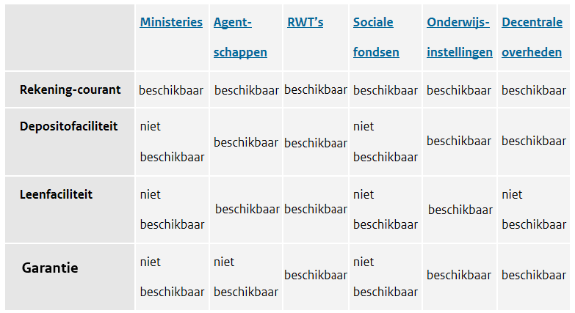
Tabel: Beschikbare diensten van Schatkistbankieren per type deelnemer.

In de bovenstaande tabel is per deelnemer aangegeven welke diensten deze moet of kan afnemen. Dit resulteert in op onderdelen verschillende producten aan genoemde deelnemers, zoals:
- Geldleningen voor RWT’s en agentschappen,
- Kredietfaciliteiten voor RWT’s en agentschappen en het soms afhandelen van daarmee gerelateerde taxaties,
- Garantstelling voor geldleningen en kredietfaciliteiten,
- Het verwerken van deposito’s en garanties en
- Interne rekening-courant verrekeningen.

De uitvoering van Schatkistbankieren
Deze taak wordt in nauwe samenwerking uitgevoerd door het Agentschap van de Generale Thesaurie (AGT) en de afdeling Rijkshoofdboekhouding (RHB) van de directie Begrotingszaken. RHB voert hierbij specifiek ook nog de administratie van de schatkist (nu nog in IRC/LeDA), verwerkt de financiële stromen van de overheidsorganisaties en rapporteert erover.
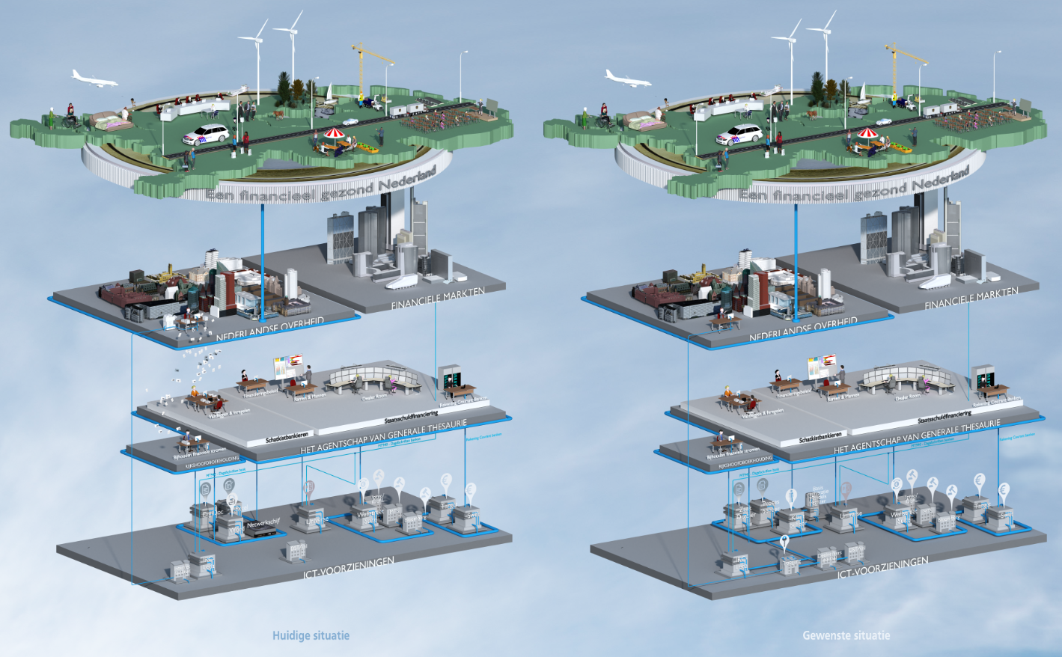
Figuur: Overzichtsplaat van het project Schatkistbankieren.

De huidige werkwijze van Schatkistbankieren, het proces van registratie, het inregelen van deelnemers, het aanvragen van diensten door deelnemers en de financiële administratie kenmerkt zich door:
- Veel handmatige bewerkingen, controles en registraties. Hierbij worden dikwijls ook verschillende applicaties/voorzieningen gebruikt. Dit leidt tot inefficiëncy, een versnippering van werkzaamheden, een gebrek aan overzicht, kans op fouten en verschillen in registraties.
- Veel klantcontacten (per post, e-mail, telefoon).
- Suboptimale oplossingen, zoals bijvoorbeeld de Wordtool voor het genereren van standaarddocumenten, taken in Outlook om de voortgang van een bepaalde aanvraag te bewaken, klantenlijsten in Excel met deelnemers per accountmanagerom de dienstverlening te kunnen afhandelen en om overzicht te behouden.
- Het ontbreken van een monitoring- of volgsysteem (tracing). Er wordt niet aan kwaliteitsbewaking (zowel op de te leveren diensten als op de prestaties van voorzieningen) van het proces gedaan.

Dit alles maakt de afhandeling van Schatkistbankieren erg bewerkelijk en weinig efficiënt.
Daarnaast is de dienstverlening naar deelnemers toe niet meer van deze tijd. Waar iedereen zo langzamerhand gewend is aan digitale diensten, is de dienstverlening van Schatkistbankieren er nog een van papieren formulieren downloaden, uitprinten, invullen, fysiek ondertekenen en per post of e-mail versturen. Er wordt hiermee niet voldaan aan de overheidsvisie ‘Overheid digitaal 2017’.

Om de dienstverlening naar deelnemers te verbeteren en de doelmatigheid van de organisatie te vergroten, wordt nu vormgegeven aan de verdere digitalisering van het proces van Schatkistbankieren. Denk daarbij aan digitale aanpassingen als:
- Portalen voor deelnemers en een moderne manier van digitale interactie.
- Toegang voor deelnemers via een door de overheid erkend middel.
- Het digitaal ophalen van al bij de overheid bekende gegevens van deelnemers bij het KvK, zodat administratieve lasten worden gereduceerd.
- Dashboards voor medewerkers, accountmanagers en management van Schatkistbankieren en voor banken, ministeries en de IRFdie een rol vervullen in het proces.
- Een voorziening voor de digitale ondersteuning van workflows.
- Inzage in relevante gegevens van deelnemers, waaronder dossiers, t.b.v. het Schatkistbankieren. Dit betreft inzage voor zowel de deelnemer, als de schatkistbankieren medewerker (administratief medewerker en accountmanager).
- Integratie en digitale informatie-uitwisselingen tussen gebruikte informatievoorzieningen.

Uitwerking van de werkprocessen (soll situatie) in het selfservice concept
In de volgende hoofdstukken worden de werkprocessen van Schatkistbankieren herschreven naar de soll situatie in een selfservice concept ter voorbereiding van het uitvoeren van de POC. In deze voorbereidende fase van de POC wordt de focus gelegd op de volgende processen:
- De vastlegging van de inregeling van een instelling en het wijzigen van een instelling door een deelnemer via het selfservice concept,
- De aanvraag en afhandeling van aanvragen van leningen van de instelling die via het selfservice concept door deelnemers worden aangevraagd,
- Het inlezen van de elektronische bankbestanden (MT940),
- De mutaties die voortvloeien uit het verstrekken van een lening.

De hoofdstukken 2 t/m 6 zijn als volgt uitgewerkt:
- Het beschrijven van het aanvragen/vastleggen/muteren van de toegewezen producten via het selfservice concept door de deelnemer zelf.
Het inregelen van een instelling na aanmelding.
- Het door deelnemers digitaal kunnen aanvragen van leningen en het inzien van leningen die zij bij de schatkist hebben lopen.
Het door medewerkers van Schatkistbankieren beoordelen van de aanvragen van leningen.
De geautomatiseerde administratieve afhandeling van boekingen die voortvloeien uit leningen en het op digitale wijze inzicht hebben van in deze boekingen.

Voorts zijn de overige producten in de hoofdstukken 4 t/m 7 uitgewerkt:
- De verwerking van door deelnemers aangevraagde deposito’s.
- De verwerking van door deelnemers aangevraagde garanties.
- De aanvraag van een rekening-courant krediet.
- De verwerking van de Rijksbetaalstukken.
Deze maken geen onderdeel uit van de POC.

Het aanvragen, wijzigen en inregelen van deelnemers
In dit hoofdstuk wordt beschreven hoe een aanmelding via het self serviceconcept verloopt:
- Het schatkistbankieren aanvragen,
- Zijn benodigde gegevens vastleggen,
- Zijn benodigde gegevens kan aanpassen of wijzigen.
en hoe een administratief medewerker en accountmanager van Schatkistbankieren:
- Een digitaal ontvangen aanvraag of wijziging in het profiel van een deelnemer beoordeelt,
- Om de deelnemer n.a.v. de aanvraag in te regelen of wijziging door te voeren nadat deze aanvragen of wijzigingen positief zijn beoordeeld.

Het proces
Wanneer een instelling wil deelnemen aan schatkistbankieren, dan zal deze een aanvraag moeten doen. Wanneer een instelling al deelneemt aan Schatkistbankieren, kan het zijn dat er in verloop van tijd gegevens moeten worden aangepast. Denk aan bestuurder die wordt opgevolgd, bankrekeningnummers die worden toegevoegd of opgezegd, wijzigingen in gemachtigden voor handelingen (handtekeningenkaart), etc. De deelnemer zal dan inloggen en de wijzigingen in zijn deelnemersprofiel doorvoeren.

Aanvragen van een inlogcode:
- Dit doet de deelnemer via de website door zich te registreren als deelnemer. Een nieuwe deelnemer zal op digitale wijze inloggegevens aanmaken/aanvragen. Voorkeur heeft om hiervoor een door de overheid erkende bouwsteen te gebruiken, zoals bijvoorbeeld eHerkenning. Anders wordt de uitgave van inloggegevens geautomatiseerd, danwel door een administratief medewerker gecontroleerd en geautoriseerd (tag 1).
Een al bestaande deelnemer kan deze stap overslaan.

Indienen van een aanvraag voor deelname aan Schatkistbankieren:
- Wanneer de deelnemer heeft ingelogd, worden gegevens deels via een digitale bevraging uit het “Nieuw Handelsregister” (NHR) of andere mogelijke bronnen zoals bij de belastingdienst opgehaald en worden overige benodigde aanvullende deelnemersgegevens door de deelnemer ingevuld in het deelnemersportaal.
De hiervoor benodigde gegevens zijn beschreven in paragraaf 2.3. De deelnemer kan de gegevens tijdens het invoeren tussentijds opslaan (tag 2) om eventueel op een later tijdstip verder te gaan.
Ministeries, agentschappen en decentrale overheden zullen alle gegevens zelf moeten invoeren, aangezien deze niet in het NHR staan ingeschreven.
- Wanneer alle benodigde gegevens van de deelnemer zijn ingevuld, kan de deelnemer een ‘aanvraag voor deelname’ aan Schatkistbankieren indienen (tag 3). Voordat de aanvraag kan worden ingediend, wordt eerst door het systeem gecontroleerd of alle noodzakelijke gegevens (zie par. 2.3) zijn ingevuld voordat het wordt verzonden. Anders is het indienen niet mogelijk. De gegevens van de deelnemer zijn vastgelegd en formeel ingediend ter beoordeling.

Indienen van wijzigingen in al bestaande deelnemer gegevens:
- Na inloggen (stap 1 hierboven) doorlopen wijzigingen dezelfde processtap als beschreven bij stap 2. Alleen nu betreft het een wijziging van gegevens in plaats van een aanvraag van een nieuwe deelnemer.
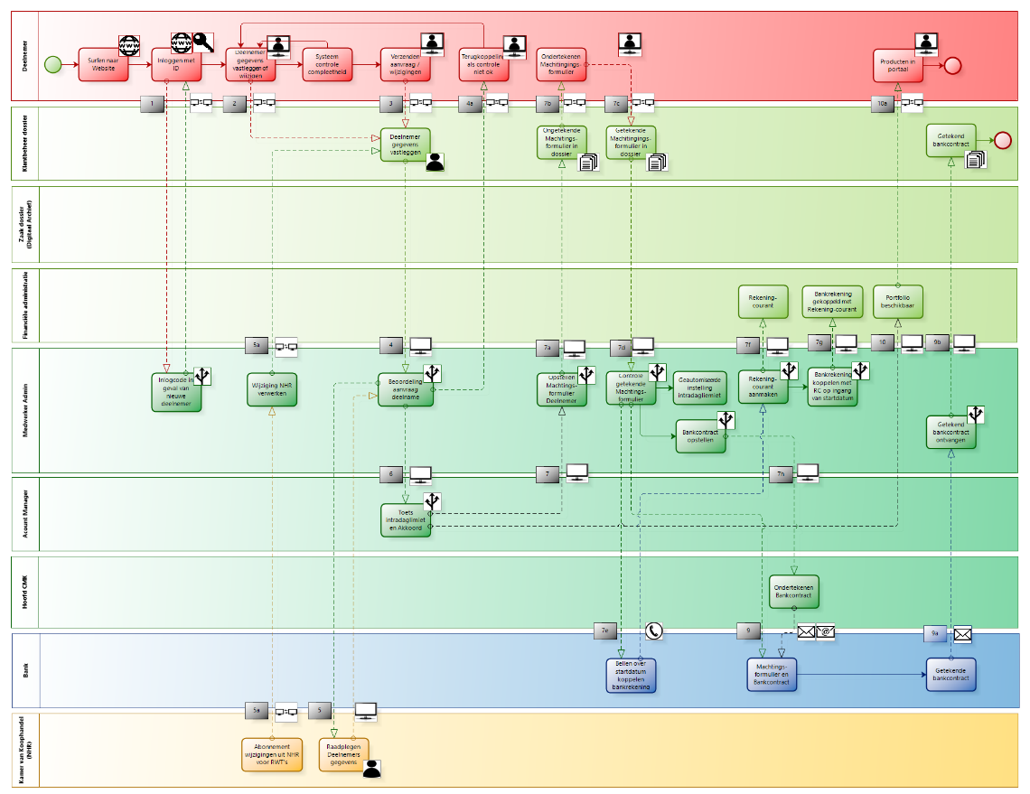
Figuur: Het intake proces van een nieuwe deelnemer van het Schatkistbankieren of het doorvoeren van wijzigingen in deelnemergegevens door deelnemers.
De rode baan betreft de Deelnemer of het vakdepartement van de deelnemer, de blauwe baan de Bank, de oranje baan het KvK (NHR) en de donkergroene banen de verschillende actoren bij Schatkistbankieren.
De lichtgroene banen benoemt de registraties in functionele voorzieningen.
Zie bijlage 1 voor de legenda van de gebruikte symbolen.

Beoordeling van het indienen van een aanvraag van deelname of wijziging gegevens:
- De administratief medewerker ontvangt in zijn portaal de ingediende aanvraag of wijziging van gegeven(s) en gaat deze beoordelen (tag 4). Wanneer er zaken niet goed zijn, dan wordt dit via een notificatie teruggekoppeld aan de deelnemer (tag 4a). De deelnemer kan vervolgens correcties/aanvullingen doen en de aanvraag opnieuw indienen.
Bij de beoordeling controleert het systeem geautomatiseerd of de administratief medewerker via een inzage in het Nieuw Handels Register (NHR) van de KvK of de tekenbevoegden, etc. kloppen met de opgegeven gegevens in de aanvraag (tag 5).
Wanneer de instelling eenmaal deelneemt aan Schatkistbankieren, worden eventuele wijzigingen van de deelnemer vanuit het NHR geautomatiseerd via een abonnement doorgegeven aan het administratief systeem van Schatkistbankieren en verwerkt in het deelnemers dossier (tag 5a).
- Wordt de aanvraag door de administratief medewerker akkoord bevonden, dan wordt de aanvraag doorgezet naar de accountmanager voor controle van de intradaglimiet op de bankrekening(en) (tag 6). Onderzocht wordt of een dubbele controle door zowel de administratief medewerker als de accountmangager noodzakelijk is.
De accountmanager krijgt een notificatie en zal (mogelijk na eerste toetsing door een geautomatiseerd algoritme) de hoogte van de intradaglimiet toetsen. Is dit in orde, dan is de aanvraag akkoord bevonden en zal de deelnemer met deze gegevens ingeregeld gaan worden.
- Stap 6 wordt ook uitgevoerd wanneer een deelnemer een aanvraag tot aanpassing van de intradaglimiet indiend.

Inregelen van de deelnemer of wijzigen deelnemers profiel
Nadat de accountmanager de aanvraag en intradaglimiet akkoord heeft bevonden, dan kan de deelnemer worden ingeregeld. Hiervoor moeten een aantal zaken worden georganiseerd:
Nieuw voorstel n.a.v. de opmerking of het proces beschreven bij 8, 9 en 10 niet simpeler kan.
- De administratief medewerker krijgt in zijn portaal een notificatie dat een machtigingsformulier (t.b.v. de bank voor het zerobalancen van de bankrekeningen) door het systeem is gegenereert (tag 7). Dit machtigingsformulier wordt toegevoegd aan het deelnemers dossier (tag 7a) en digitaal naar de deelnemer gestuurd (tag 7b) tezamen met een bevestigingsbrief van deelname. De deelnemer zal het machtigingsformulier (indien mogelijk en bij voorkeur digitaal) ondertekenen en terugsturen naar Schatkistbankieren (tag 7d). Het getekende machtigingsformulier wordt tevens aan het deelnemers dossier (tag 7c) toegevoegd. Wanneer de deelnemer het machtigingsformulier niet tijdig ondertekend retourneert, wordt gerappelleerd.
De administratief medewerker controleert of het getekende machtigingsformulier juist is ingevuld en door de juiste persoon is ondertekend.
- Wanneer het machtigingsformulier akkoord is, dan neemt de administratief medewerker telefonisch contact op met de bank. Dit om ‘de startdatum van het koppelen van de bankrekening aan de paraplurekening van het Agentschap’ bij de desbetreffende bank af te stemmen (tag 7e).
Hierna maakt de administratief medewerker de rekening-courant aan in het financieel administratieve systeem (tag 7f) en wordt deze aan de bankrekening met het rekening-courant nummer vanaf de telefonisch afgesproken startdatum gekoppeld (tag 7g).
- Daarnaast stelt de administratief medewerker een bankcontract op om de bankrekening in het balancestelsel en digitale aanlevering van de bank op te nemen, laat deze tekenen door het Hoofd SSB (tag 7h) en stuurt deze gezamenlijk met een exemplaar van het machtigingsformulier per post en per email op naar de betreffende bank (tag 9).
- In het financieel administratieve systeem (tag 10) wordt n.a.v. de type deelnemer geautomatiseerd aangegeven welke type producten (deposito’s, kredieten, leningen, garanties, etc.) de deelnemer kan afnemen. Deze verschijnen in het portaal van de deelnemer (tag 10a). De rekening-courant nummers van producten die nog niet zijn aangevraagd worden nog niet gereserveerd. Dit gebeurt pas bij het aanvragen van het betreffende product (bijvoorbeeld de aanvraag van een lening).
- In het financieel administratieve systeem wordt ook aangegeven of een deelnemer een rentedragende rekening-courant aanhoudt, eventuele rekeningen t.b.v. deposito’s en leningen heeft, en worden vinkjes aangezet voor het aanmaken rekening-courantafschriften, opname in de saldibalans, standaard boekingen.

Raadplegen van deelnemersgegevens en –dossier en statusupdates:
- Tijdens de behandeling van aanvragen voor deelname of wijzigingen in deelnemersgegevens krijgen deelnemers statusupdates via notificaties. De statusupdates zijn in het processchema als zodanig niet opgenomen.
- Een deelnemer kan via het deelnemersportaal zijn eigen gegevens (zie paragraaf 2.3) inzien en wijzigen en de daaraan gelieerde stukken (machtigingsformulier) raadplegen. De raadpleeg- en wijzigingsfunctie is in het processchema niet opgenomen.

Informatie-uitwisselingen tussen actoren
De belangrijkste informatie-uitwisselingen bij aanmelden van nieuwe deelnemers of het wijzigen van deelnemersgegevens zijn:

Tussen AGT/RHB en de nieuwe deelnemer:
- Een nieuwe deelnemer vraag om inloggegevens voor Schatkistbankieren aan bij een administratieve medewerker van Schatkistbankieren.
- De ingevoerde deelnemersgegevens worden – zolang de aanvraag nog niet is ingediend – tijdens het invullen van de deelnemersgegevens tussentijds opgeslagen, zodat de deelnemer op een later tijdstip verder kan gaan.
- Een nieuwe deelnemer dient een aanvraag voor deelname aan Schatkistbankieren in via het portaal bij een administratieve medewerker van Schatkistbankieren.
- De nieuwe deelnemer ontvangt een machtigingsformulier, welke moet worden ondertekend en teruggestuurd.

Tussen de administratieve medewerker Schatkistbankieren en het NHR van de KvK:
- Het systeem (nog nader uitzoeken) of de administratieve medewerker van Schatkistbankieren raadpleegt het NHR ter beoordeling of de opgevoerde personen volgens het NHR daadwerkelijk tekenbevoegd zijn.
- Het KvK levert real time wijzigingen in het NHR event gedreven door aan Schatkistbankieren via een digitaal abonnement.

Tussen de administratieve medewerker Schatkistbankieren en de bank:
- De administratieve medewerker van Schatkistbankieren neemt telefonisch contact op met de bank over de startdatum van het koppelen van het bankrekeningnummer aan de paraplurekeningen bij de bank.
- De administratieve medewerker van Schatkistbankieren stuurt het machtigingsformulier en het bankcontract per post en e-mail naar de bank.
- De bank tekent het bankcontract en stuurt deze retour naar Schatkistbankieren.

Interne financiele administratie Schatkistbankieren
- De deelnemer wordt aan de toegekende rekening-courant(en) gekoppeld.
- De bankrekening(en) van de deelnemer wordt aan de toegekende rekening-courant(en) gekoppeld op de startdatum die met de bank is afgesproken.
- Bankrekening(en) moeten meegenomen worden in het saldo RC per bank.
- Het aanmaken van rekening-courant afschriften moet worden aangevinkt.
- De rekening-courant(en) moeten meegenomen worden in de saldibalansen per afgesloten maand en jaar.
- Op werkdagen worden dagelijks de elektronische bankbestanden (MT940 of CAMT) automatisch (evt. via SWIFT) aangeleverd en in de financiële administratie ingelezen.
- Op werkdagen worden dagelijks de rentebestanden in de financiële administratie ingelezen.
- (Dagelijkse) renteboekingen.

De vastgelegde gegevens van een deelnemer
De generieke gegevens die van iedere deelnemer (ongeacht het type deelnemer) via het self serviceconcept worden vastgelegd zijn:
- Naam instelling,
- Type instelling (MIN, AGS, RWT, DO, SOC, DER),
- Bezoekadres, postcode en woonplaats,
- Postadres, postcode en woonplaats,
- Wie namens de instelling bevoegd is om contracten te tekenen:
  - Namen van tekenbevoegden die zelfstandig bevoegd zijn,
  - Namen van tekenbevoegden die bevoegd in combinatie met andere tekenbevoegde volgens categoriën die op de handtekeningenkaart staat,
  - Fysieke ‘natte’ handtekening op machtigingsformulier t.b.v. bank (alleen voor die banken die een digtale handtekening niet accepteren).
- Machtiging namens de bestuurder om andere de bevoegdheid te geven om handelingen uit te voeren:
  - Wijzigingen autorisaties,
  - Wijzigingen rekening-courant,
  - Wijzgingen intradaglimiet bankrekening,
  - Toekennen bevoegdheden deelnemersportaal (wie is bevoegd om het autorisatieschema portaal aan te passen),
  - Lening (alleen RWT’s, en agentschappen (AGS)),
  - Deposito’s (RWT’s, DO’s en AGS),
  - Rijksbetaalstukken en interne verrekeningen (MIN, AGS en SOC).
- Autorisatieschema portaal (instellen welke personen handelingen mogen uitvoeren in het portaal):
  - Persoon om wie het gaat (initialen en naam) en functie van persoon,
  - Persoon toevoegen, verwijderen of autorisatie wijzigen,
  - Bevoegdheid: raadplegen, Categorie A: zelfstandig bevoegd, Categorie B: tweede autorisatie vereist,
- Ministerie,
- Contactpersonen (minimaal 2). Vastgelegde gegevens: Titel, geslacht, intialen voornamen, naam, functie, telefoon (mobiel, vast), e-mail,
- Financiële gegevens RWT’s en decentrale overheden (begrotingstotaal in het meest recente jaar opgeven en jaarrekening uploaden) ter beoordeling van intradaglimieten,
- Bankgegevens (minimaal 1 bankrekening):
  - Naam van bank,
  - Bankrekening (IBAN),
  - Tenaamstelling,
  - Intradaglimiet (maximale bedrag dat per dag opneembaar is op de bankrekening),
  - Toelichting intradaglimiet.
- Beleggingen portefeuille:
  - Omschrijving belegging,
  - Rating,
  - Aflosdatum,
  - Afbouwdatum,
  - Toelichting.
- Indien beleggingen niet van toepassing zijn, dan keuzemogelijkheid: “niet van toepassing” geven.

De aanvullende gegevens die specifiek alleen van instellingen die RWT’s zijn worden vastgelegd zijn:
- Kopie van statuten van de instelling voor extra informatie welke niet specifiek in het NHR van KvK is opgenomen. Een voorbeeld: toestemming van Raad van Bestuur, etc.
- Mutaties bij het KvK (tekenbevoegdheid, etc.) worden geautomatiseerd via abonnementen vanuit het NHR aan Schatkistbankieren doorgegeven.

Het aanvragen, het beoordelen en de afhandeling van leningen
In dit hoofdstuk wordt beschreven hoe een deelnemer via het selfservice concept:
- Een lening kan aanvragen,
- Leningen vervroegd aflossen,
- Zijn aanvraag voor een lening kan inzien,

Wordt beschreven hoe een medewerker van Schatkistbankieren:
- Een digitaal ontvangen leningaanvraag beoordeelt,
- De goedgekeurde aanvraag van een lening gereed maakt voor administratieve verwerking.

En wordt beschreven:
- Hoe de goedgekeurde lening in het geautomatiseerde administratieve proces wordt vastgelegd en afgehandeld,
- Hoe de deelnemer en medewerker Schatkistbankieren op digitale wijze inzicht hebben in de transacties die voortvloeien uit de lening,
- Welke rapportage mogelijkheden de deelnemer en medewerker Schatkistbankieren hebben.

Verschillende leningen voor RWT’s en Agentschappen
Er is een variëteit aan leningen en bijbehorende onderliggende processtappen afhankelijk van de categorie deelnemer. De volgende categoriën leningen worden bij Schatkistbankieren aangeboden aan:
- Leningen aan RWT’s.
- Leningen aan agentschappen.

Beide categoriën worden hieronder beschreven.

Het proces van leningen van RWT’s
Wanneer een RWT bij Schatkistbankieren een lening aanvraagt, dan doorloopt zo’n aanvraag de volgende stappen.

Indienen van een aanvraag van een lening:
- Wanneer de deelnemer heeft ingelogd (tag 1), is het portfolio aan producten die de deelnemer kan afnemen bekend (tag 3). De deelnemer kan dan in het deelnemersportaal de benodigde gegevens voor een ‘aanvraag van een lening’ invullen. Hierbij worden al beschikbare deelnemersgegevens opgehaald uit het deelnemers dossier (tag 2 en 4). De hiervoor benodigde gegevens zijn beschreven in paragraaf 3.5. Het systeem controleert of er een leenrekening aanwezig is. Is dit niet het geval, dan wordt deze door het systeem aangemaakt. De deelnemer kan de gegevens tijdens het invoeren tussentijds opslaan om eventueel op een later tijdstip verder te gaan.
- Voordat een deelnemer een financieringsvoorstel kan aanvragen bij het Agentschap, dient de deelnemer een garantstelling aan te vragen bij zijn ministerie. Het ministerie beoordeelt of de deelnemer een lening mag aantrekken via de schatkist. Wanneer het ministerie akkoord gaat (tag 5b), wordt door het ministerie een garantstellingsovereenkomst opgesteld en digitaal aan de accountmanager Schatkistbankieren aangeboden. De deelnemer krijgt een notificatie.
- De deelnemer vult de benodigde gegevens van de lening in en kan ‘een financieringsaanvraag’ bij Schatkistbankieren indienen (tag 5 en 6). Voordat de aanvraag kan worden ingediend, wordt eerst via een geautomatiseerd proces in het deelnemersportaal gecontroleerd of alle noodzakelijke gegevens (zie par. 3.5) zijn ingevuld, voordat het wordt verzonden. Anders is het indienen niet mogelijk. De aanvraag van lening wordt vastgelegd en formeel ingediend ter beoordeling. De deelnemer krijgt een bevestiging dat de aanvraag door Schatkistbankieren is ontvangen (tag 5a) en dat deze in behandeling wordt genomen (tag 6b).

Beoordelen van een aanvraag van lening:
- De accountmanager controleert de aanvraag van lening aan de hand van de de garantieovereenkomst van het ministerie. De deelnemer wordt geïnformeerd over de uitkomst van de beoordeling (tag 6c).
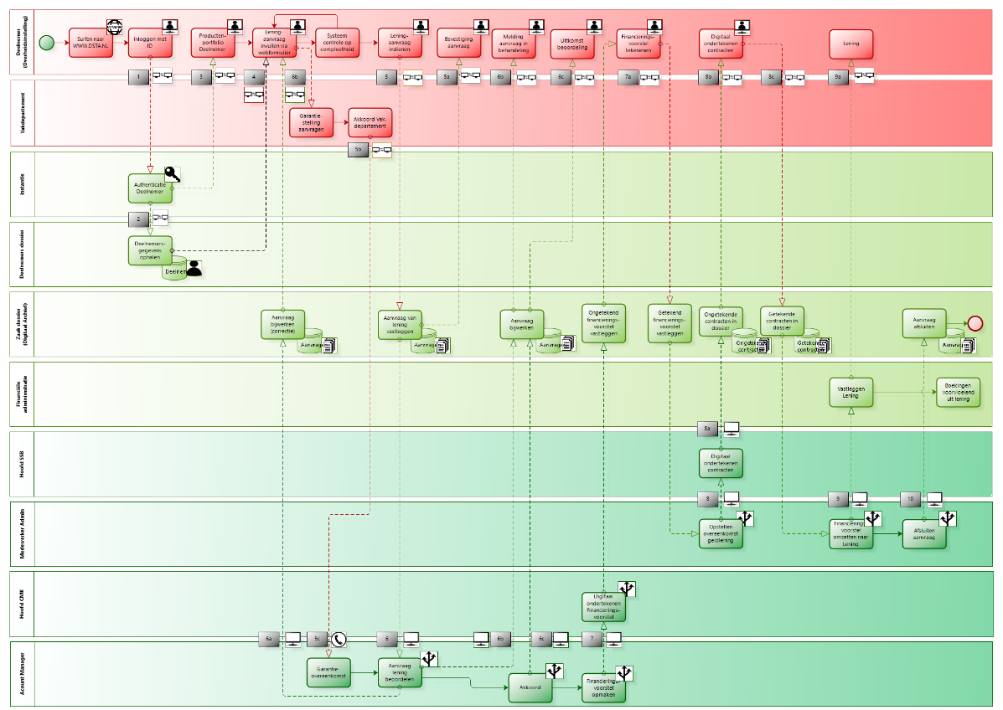
Figuur: Het aanvraag proces van lening van RWT’s en onderwijsinstellingen.
Zie bijlage 1 voor de legenda van de gebruikte symbolen.

Het opstellen en tekenen van het financieringsvoorstel en de overeenkomst geldlening:
- Wanneer de aanvraag van een lening akkoord is, wordt er door de accountmanager een financieringsvoorstel en de ‘Overeenkomst Geldlening’ opgemaakt (de ‘Overeenkomst Geldlening’ geldt niet voor leningen met een hypothecaire zekerheid.
Deze documenten worden digitaal voorgelegd aan het Hoofd CMK, met het verzoek deze digitaal te ondertekenen (tag 8) en eenzijdig getekend aan het zaakdossier toegevoegd (tag 8a). De documenten worden aan de deelnemer in het deelnemersportaal voorgelegd met het verzoek de documenten digitaal te ondertekenen (tag 8b). De deelnemer zal de documenten digitaal in het deelnemerportaal tekenen (tag 8c) en retourneren. De nu tweezijdig getekende documenten worden aan het zaakdossier toegevoegd. In geval van een hypothecaire lening stuurt de accountmanager het getekende financieringsvoorstel naar het ministerie van OCW.

De lening klaarzetten in het financiële administratieve systeem
- De accountmanager van Schatkistbankieren zal het financieringsvoorstel omzetten naar een lening in het financiële systeem (tag 9). De deelnemer wordt geïnformeerd wanneer de lening beschikbaar is (tag 9a). Het geld is op de ingangsdatum van de lening beschikbaar op de rekening-courant van de deelnemer. (Op de vooraf vastgestelde data van aflossingen en rentebetalingen worden de bedragen geautomatiseerd afgeschreven van de rekening-courant en wordt de leenrekening bijgewerkt).
- De aanvraag van lening wordt afgesloten en gearchiveerd in het zaakdossier (tag 10).

Het proces van leningen van Agentschappen (AGS)
Wanneer een AGS bij Schatkistbankieren een lening aanvraagt, dan doorloopt zo’n aanvraag de volgende stappen:

Vaststellen leenplafond:
Voor AGS wordt ieder kalenderjaar per agentschap na advies van de Inspectie der Rijksfinanciën (IRF) door de ministerraad een leenplafond goedgekeurd. Het leenplafond is het maximumbedrag per looptijd dat in het betreffende begrotingsjaar
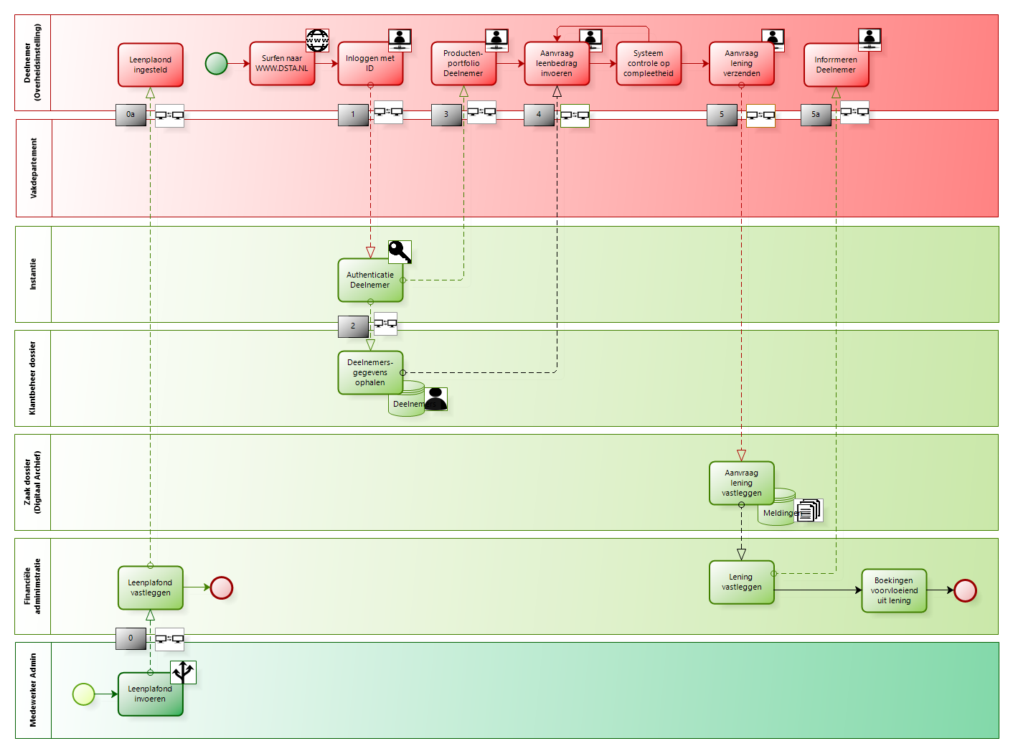
Figuur: Het aanvraag proces van lening van agentschappen.
Zie bijlage 1 voor de legenda van de gebruikte symbolen.

geleend kan worden. Het aanvragen van het leenplafond voor enig begrotingsjaar gebeurt d.m.v. het formulier ‘Aanvraag leenplafond AGS’. Dit formulier wordt via de directie Financieel-Economische Zaken als bijlage bij de beleidsbrief van het eigen ministerie naar de Inspectie der Rijksfinanciën (IRF) gestuurd.

De IRF geeft de leenplafonds door aan de medewerker financiële administratie Schatkistbankieren. De medewerker financiële administratie legt deze leenplafonds vast in het financiële administratieve systeem (tag 0). Het AGS wordt hierover via het deelnemersportaal geïnformeerd (tag 0a).

Indienen van een aanvraag van een lening:
- Wanneer de deelnemer heeft ingelogd (tag 1), is het portfolio aan producten die de deelnemer kan afnemen bekend (tag 3). De deelnemer kan dan in het deelnemersportaal de benodigde gegevens voor een ‘aanvraag van een lening’ invullen. Hierbij worden al beschikbare deelnemersgegevens opgehaald uit het deelnemers dossier (tag 2 en 4). De hiervoor benodigde gegevens zijn beschreven in paragraaf 3.5. Het systeem controleert of er een leenrekening aanwezig is. Is dit niet het geval, dan wordt deze door het systeem aangemaakt. De deelnemer kan de gegevens tijdens het invoeren tussentijds opslaan om eventueel op een later tijdstip verder te gaan.
- Wanneer leenplafond bekend is en is ingesteld in het financieel administratieve systeem, kan het AGS een leenbedrag invoeren via het deelnemersportaal. Wanneer alle benodigde gegevens van de lening zijn opgehaald uit het deelnemersdossier, zal het AGS de ‘aanvraag leenbedrag’ via het portaal naar Schatkistbankieren indienen (tag 5). Voordat de aanvraag kan worden ingediend, wordt eerst geautomatiseerd in het deelnemersportaal gecontroleerd of alle noodzakelijke gegevens (zie par. 3.5) zijn ingevuld voordat het wordt verzonden. Anders is het indienen niet mogelijk.
- De administratief medewerker wordt geïnformeerd dat de aanvraag van lening is vastgelegd in het financiële administratieve systeem en dat kan worden gestart met boekingen (tag 5a).

De aanvraag van lening in het financiële administratieve systeem
De aanvraag van de lening worden geheel geautomatiseerd in het financiële administratieve systeem vastgelegd en verwerkt.
- AGS wordt geïnformeerd wanneer de lening beschikbaar is. Het geld is op de ingangsdatum van de lening beschikbaar op de rekening-courant van het AGS. (Op de vooraf vastgestelde data van aflossingen en rentebetalingen worden de bedragen geautomatiseerd afgeschreven van de rekening-courant en wordt de leenrekening bijgewerkt).
- De aanvraag van lening wordt afgesloten en gearchiveerd in het zaakdossier.

Boekingen t.b.v. leningen voor RWT’s en Agentschappen
In beide processchema’s (voor RWT’s en Agentschappen) eindigen de processen met de processtap ‘boekingen voortvloeid uit leningen’. Dit zijn boekingen n.a.v. leningen die worden gedaan in het administratieve financiele systeem. Denk daarbij tenminste aan de volgende boekingen:

- Opname van een tranche | Vastlegging lening aan klant ten gunste van zijn rekening courant.  Ophoging totaal uitstaande leningen van het Agentschap ten laste van de begroting.
- Rentebetaling * | Boeking ten gunste van de begroting en ten laste van de rekening courant van de klant.
- Reguliere aflossing | Als bij 1. Opname van een tranche, maar dan ‘omgekeerd’.
- Vervroegde aflossing * | Als bij 3. Reguliere aflossing.  Resterende rentebetaling (zie 2.).  Voor RWT’s: boeking verschil Nominaal vs. Marktwaarde ten gunste/laste van rekening courant van de klant.  Voor AGS: boeking van eventuele boete ten last van rekening courant van de klant.
*) De bedragen van de rentebetalingen, marktwaarden en eventuele boetes die ten grondslag liggen aan de boekingen, worden op basis van vastliggende rentecurve en rekenregels (gautomatiseerd) bepaald.

Informatie-uitwisselingen tussen actoren

Bij de aanvraag van een lening door een RWT
De afhandeling van aanvragen van leningen van de RWT’s verloopt deels geautomatiseerd via het financiële administratieve systeem. Daarnaast is er de uitwisseling van documenten die ondertekend moeten worden. De belangrijkste informatie-uitwisselingen zijn:

Tussen de accountmanager en het ministerie:
- Wanneer een deelnemer een aanvraag voor een lening wil doen, dan moet deze akkoord worden bevonden door het ministerie. Deze garantiestelling wordt vastgelegd in een Garantstellingsovereenkomst.
- In het geval van een hypothecaire lening, stuurt de accountmanager het ondertekende financieringsvoorstel naar OCW t.b.v. het opstellen van een hypothecaire akte. Na het passeren van de hypotheekakte, stuurt OCW de hypotheekakte digitaal naar de accountmanager.

Tussen de deelnemer en de accountmanager:
- Het indienen van de aanvraag van lening door een deelnemer.
- Diverse updates over de status en afhandeling van een aanvraag van lening.
- Het door een accountmanager versturen van een financieringsvoorstel en de ‘Overeenkomst Geldlening’, welke door de deelnemer moet worden getekend. De deelnemer stuurt deze retour naar de accountmanager.

Bij de aanvraag van een lening door een AGS
De afhandeling van aanvragen van leningen van AGS verloopt grotendeels geautomatiseerd via het financiële administratieve systeem. De belangrijkste informatie-uitwisselingen bij het aanvragen van leningen zijn tussen AGS en het financiële administratieve systeem:

Tussen IRF en de administratieve medewerker Schatkistbankieren:
- Het doorgeven van het goedgekeurde leenplafond.

Tussen AGS en het financiële administratieve systeem:
- Het indienen van een melding van het leenbedrag,
- Het door deelnemers kunnen inzien van de stand van de lening.

De vastgelegde gegevens van een lening
De generieke gegevens die bij iedere lening (voor RWT’s) via het selfservice concept worden vastgelegd zijn:

RWT’s (en onderwijsinstellingen)
Gegevens van de Lineaire – en Annuïteiten lening:
- Relatiegegevens
  - Naam deelnemer,
  - Contactpersoon,
  - Telefoonnummer
- Modaliteiten:
  - Hoofdsom,
  - Datum eerste opname,
  - Datum van laatste aflossing,
  - Aantal tranches (opnames),
  - Tranchedatums en tranchebedragen,
  - Aantal aflossingstermijnen,
  - Datum eerste aflossing:
    - Bij lineaire lening moet datum eerste aflossing binnen een jaar na opname van de laatste tranche beginnen,
    - Bij annuïteiten lening is datum eerste aflossing exact één jaar na opname van de laatste tranche,
  - Bedrag per aflossing,
  - Datum eerste rentebetaling,
  - Rentebetaalschema,
  - Rentevast periode,
  - Datum renteberekening.

Specifieke gegevens van de Bullet lening:
(Een keer een bedrag lenen en vervolgens in één keer alles aflossen).
- Relatiegegevens
  - Naam deelnemer,
  - Contactpersoon,
  - Telefoonnummer
- Modaliteiten:
  - Hoofdsom,
  - Datum eerste opname,
  - Datum van aflossing,
  - Datum eerste rentebetaling,
  - Rentevast periode,
  - Datum renteberekening.

Agentschappen
De generieke gegevens die bij iedere lening (voor AGS) via het selfservice concept worden vastgelegd zijn:

Generieke gegevens
- Relatiegegevens
  - Naam deelnemer,
  - Contactpersoon,
  - Telefoonnummer.
- Vastleggen leenplafond.
  - Bedrag per agentschap.
  - Start- en einddatum van het leenplafond (kalenderjaar).

Specifieke gegevens van de Lineaire lening:
- Modaliteiten:
  - Hoofdsom,
  - Datum eerste opname,
  - Datum van laatste aflossing,
  - Aantal tranches (opnames),
  - Tranchedatums en tranchebedragen,
  - Aantal aflossingstermijnen,
  - Bedrag per aflossing,
  - Datum eerste rentebetaling (één jaar na ingangsdatum),
  - Rentebetaalschema,
  - Rentevast periode,
  - Datum renteberekening.

Het plaatsen van een deposito
In dit hoofdstuk wordt beschreven hoe een instelling via het self serviceconcept:
- Een deposito kan plaatsen,
- Een deposito vervroegd opnemen (niet beschreven),
- De stand van zijn deposito’s kan inzien.

Het proces
Wanneer een deelnemer bij Schatkistbankieren een deposito plaats, dan doorloopt zo’n aanvraag de volgende stappen.
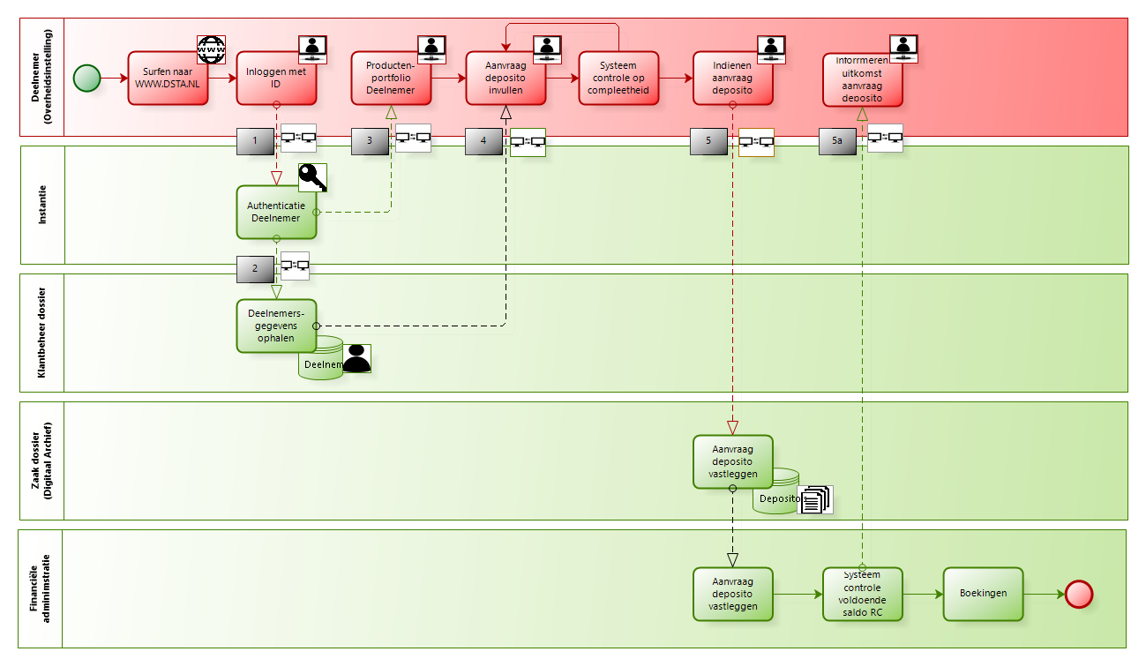
Figuur: Het proces van het plaatsen van een deposito.
Zie bijlage 1 voor de legenda van de gebruikte symbolen.

Het plaatsen van een deposito:
- Wanneer de deelnemer heeft ingelogd (tag 1), is het portfolio aan producten die de deelnemer kan afnemen bekend (tag 3). De deelnemer kan dan in het deelnemersportaal de benodigde gegevens voor het ‘plaatsen van een deposito’ invullen. Hierbij worden al beschikbare deelnemersgegevens opgehaald uit het deelnemers dossier (tag 2 en 4). De hiervoor benodigde gegevens zijn beschreven in paragraaf 4.3. Het systeem controleert of er een depositorekening aanwezig is. Is dit niet het geval, dan wordt deze door het systeem aangemaakt. De deelnemer kan de gegevens tijdens het invoeren tussentijds opslaan om eventueel op een later tijdstip verder te gaan.
- Wanneer alle benodigde gegevens voor het plaatsen van een deposito zijn ingevuld, zal de deelnemer het te ‘plaatsen van een deposito’ naar Schatkistbankieren verzenden (tag 5). Voordat de aanvraag kan worden ingediend, wordt eerst geautomatiseerd in het deelnemersportaal gecontroleerd of alle noodzakelijke gegevens (zie par. 4.3) zijn ingevuld, voordat deze wordt verzonden. Anders is het plaatsen van een deposito niet mogelijk.

Het vastleggen van een deposito in het financieel systeem:
- Nadat er is gecontroleerd of er voldoende geld op de rekening-courant aanwezig is, wordt het deposito geheel geautomatiseerd in het financiële administratieve systeem vastgelegd en verwerkt. Dit betekent dat het bedrag van de rekening-courant wordt afgeschreven en wordt geboekt op een geblokkeerde rekening (depositorekening). Periodiek wordt er rente bijgeschreven. Deze rente wordt berekend op het moment van plaatsen van het deposito en geboekt op de rentevervaldatum.
- De deelnemer wordt geïnformeerd dat het deposito is vastgelegd in het financiële administratieve systeem en dat kan worden gestart met boekingen (tag 5a). Als het saldo op de rekening-courant niet toereikend is, ontvangt de deelnemer een notificatie.

Boekingen t.b.v. deposito’s
In het schema eindigt het proces met de processtap ‘boekingen voortvloeiend uit deposito’s’. Dit zijn boekingen n.a.v. deposito’s die worden gedaan in het administratieve financiele systeem. Denk daarbij tenminste aan de volgende boekingen:

- Plaatsen van een deposito | Vastlegging deposito van klant ten laste van zijn rekening courant.  Ophoging totaal uitstaande deposito’s van het Agentschap ten gunste van de begroting.
- Rentebetaling * | Boeking ten laste van de begroting en ten gunste van de rekening courant van de klant.
- Reguliere opname | Als bij 1. Plaatsen van een deposito, maar dan ‘omgekeerd’.
- Vervroegde opname * | Als bij 3. Reguliere opname.  Resterende rentebetaling (zie 2.).  Boeking van het verschil Nominaal vs. Marktwaarde ten gunste/laste van rekening courant van de klant.  Voor AGS: boeking van eventuele boete ten last van rekening courant van de klant.
*) De bedragen van de rentebetalingen, marktwaarden en eventuele boetes die ten grondslag liggen aan de boekingen, worden op basis van vastliggende rentecurve en rekenregels (gautomatiseerd) bepaald.

Informatie-uitwisselingen tussen actoren
Eigenlijk verloopt de afhandeling van deposito’s geheel geautomatiseerd via het financiële administratieve systeem. De belangrijkste informatie-uitwisselingen bij het aanvragen van deposito’s zijn tussen de deelnemer en het financiële administratieve systeem:
- Het plaatsen van een deposito,
- Het door deelnemers kunnen inzien van de stand van deposito’s.

De vastgelegde gegevens van een deelnemer

De gegevens die bij het plaatsen van deposito’s worden vastgelegd zijn:

Generieke gegevens
- Relatiegegevens
  - Naam deelnemer,
  - Contactpersoon,
  - Telefoonnummer

Specifieke gegevens van de Deposito:
- Modaliteiten:
  - Bedrag,
  - Ingangs- en einddatum,
  - Rentepercentage,
  - Rente- en aflossingsdata.

Het indienen van een garantie-aanvraag (borgstelling)
In dit hoofdstuk wordt beschreven hoe een deelnemer via het selfservice concept:
- Een garantiekan aanvragen.

Het proces
Wanneer een deelnemer bij Schatkistbankieren een garantie vraagt, dan doorloopt zo’n aanvraag de volgende stappen.
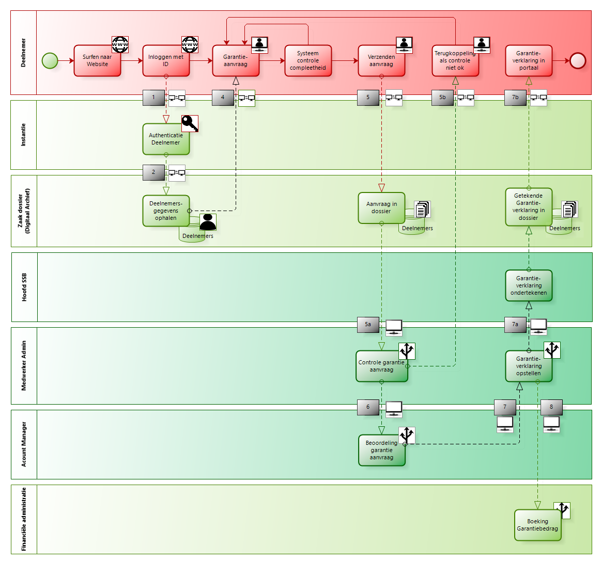
Figuur: Het proces van het aanvragen van een garantie.
Zie bijlage 1 voor de legenda van de gebruikte symbolen.

Aanvraag van een garantie:
- Wanneer de deelnemer heeft ingelogd (tag 1), is het portfolio aan producten die de deelnemer kan afnemen bekend. De deelnemer kan dan in het deelnemersportaal de benodigde gegevens voor het ‘aanvragen van een garantie’ invullen. Hierbij worden al beschikbare deelnemersgegevens opgehaald uit het deelnemers dossier (tag 2 en 4). Het systeem controleert of er een sub rekening-courant aanwezig is. Is dit niet het geval, dan wordt deze door het systeem aangemaakt. De hiervoor benodigde gegevens zijn beschreven in paragraaf 5.3. De deelnemer kan de gegevens tijdens het invoeren tussentijds opslaan om eventueel op een later tijdstip verder te gaan.
- Wanneer alle benodigde gegevens voor het aanvragen van een garantie zijn ingevuld, zal de deelnemer de aanvraag naar Schatkistbankieren verzenden (tag 5). Voordat de aanvraag kan worden ingediend, wordt eerst geautomatiseerd in het deelnemersportaal gecontroleerd of alle noodzakelijke gegevens (zie par. 5.3) zijn ingevuld, voordat deze wordt verzonden. Anders is het aanvragen van een garantie niet mogelijk.
- De aanvraag wordt in het zaakdossier van de klant opgenomen.
- De aanvraag wordt door de administratieve medewerker gecontroleerd (tag 5a) en door de accountmanager (tag 6) beoordeeld. Wanneer de aanvraag akkoord wordt bevonden, dan geeft de accountmanager de financieel administratieve medewerker opdracht om een Garantieverklaring op te stellen (tag 7). Deze wordt vervolgens ondertekend door het Hoofd SSB (tag 7a).
- De Garantieverklaring wordt toegevoegd aan het zaakdossier en via het deelnemersportaal beschikbaar gesteld aan de deelnemer (tag 7b) (en eventueel de begustigde).

Het vastleggen van een garantie in het financieel systeem:
- Door de administratieve medewerker wordt in de financiële administratie een geblokkeerde rekening aangemaakt. Het bedrag van de garantie wordt ten laste van de rekening-courant op een geblokkeerde rekening geboekt.

Boekingen t.b.v. borgstellingen
In het schema eindigt het proces met de processtap ‘boekingen voortvloeiend uit garantie-aanvraag’. Dit zijn boekingen n.a.v. borgstellingen die worden gedaan in het administratieve financiele systeem. Denk daarbij tenminste aan de volgende boekingen:

- Afgeven van een borgstelling | Vastlegging borgstelling door klant ten laste van zijn rekening courant.
- Vervallen van een borgstelling | Afboeking borgstelling door klant ten gunste van zijn rekening courant.

Informatie-uitwisselingen tussen actoren
De belangrijkste informatie-uitwisselingen de afhandeling van aanvragen van garanties zijn:

Tussen de deelnemer en Schatkistbankieren:
- Het indienen van de aanvraag voor een garantie van een deelnemer.
- Het ontvangen van een garantieverklaring door de deelnemer.

De vastgelegde gegevens van een deelnemer
De gegevens die bij het afgeven van garanties worden vastgelegd zijn:
- Relatiegegevens
  - Naam deelnemer,
  - Contactpersoon,
  - Telefoonnummer,
  - Email-adres.
- Begunstigde:
  - Officiële naam,
  - Statutaire vestigingsplaats,
  - Adres, postcode en woonplaats,
  - Duidelijke omschrijving van de verbintenis waarvoor u de garantie aanvraagt en upload verbintenis/overeenkomst (bijv. huurovereenkomst).
- Garantie:
  - Garantie t.b.v. …,
  - Ingangs- en vervaldatum garantie,
  - Optie verlengen garantie indien vervaldatum niet overeenkomt met vervaldatum van de (huur)oveenkomst,
  - Bedrag garantie,
  - Adres, postcode en woonplaats van het verhuurde pand.

Het aanvragen van rekening-courant krediet
In dit hoofdstuk wordt beschreven hoe een deelnemer via het selfservice concept:
- Een rekening-courant krediet kan aanvragen.

Het proces
Wanneer een deelnemer bij Schatkistbankieren een rekening-courant krediet aanvraagt, dan doorloopt zo’n aanvraag de volgende stappen. Agentschappen hebben een standaard rekening-courant krediet. Dit onderdeel is alleen voor RWT’s van toepassing.
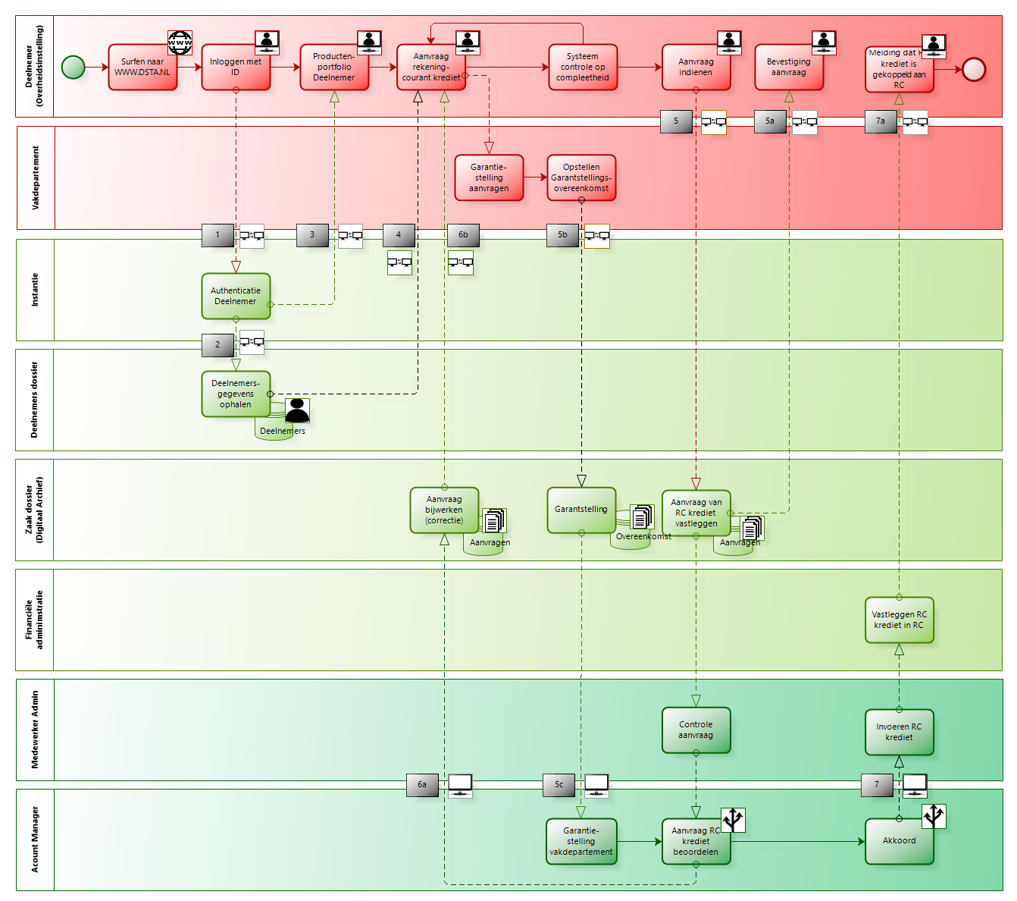
Figuur: Het proces van het aanvragen van een rekening-courant krediet.
Zie bijlage 1 voor de legenda van de gebruikte symbolen.

Indienen van een aanvraag van een rekening-courant krediet:
- Wanneer de deelnemer heeft ingelogd (tag 1), is het portfolio aan producten die de deelnemer kan afnemen bekend (tag 3). De deelnemer kan dan in het deelnemersportaal de benodigde gegevens voor het ‘aanvragen van een rekening-courantkrediet’ invullen. Hierbij worden al beschikbare deelnemersgegevens opgehaald uit het deelnemers dossier (tag 2 en 4). De hiervoor benodigde gegevens zijn beschreven in paragraaf 6.3. De deelnemer kan de gegevens tijdens het invoeren tussentijds opslaan om eventueel op een later tijdstip verder te gaan.
- Voordat een deelnemer een rekening-courant krediet kan aanvragen bij AGT, dient de deelnemer een garantstelling aan te vragen bij zijn ministerie. Het ministerie beoordeelt of de deelnemer een rekening-courant krediet mag aantrekken via de schatkist. Wanneer het ministerie akkoord gaat (tag 5b), wordt door het ministerie een Garantstellingsovereenkomst opgesteld en digitaal aan de accountmanager aangeboden. De deelnemer krijgt een notificatie.
- Wanneer alle benodigde gegevens voor het aanvragen van een rekening-courant krediet zijn ingevuld, zal de deelnemer de ‘aanvraag rekening-courant krediet’ naar Schatkistbankieren verzenden (tag 5). Voordat de aanvraag kan worden ingediend, wordt eerst geautomatiseerd in het deelnemersportaal gecontroleerd of alle noodzakelijke gegevens (zie par. 6.3) zijn ingevuld voordat het wordt verzonden. Anders is het aanvragen van een rekening-courant krediet niet mogelijk.
- De aanvraag van het rekening-courant krediet wordt vastgelegd in het zaaksysteem en formeel ingediend ter controle bij de administratieve medewerker. De deelnemer krijgt een bevestiging dat de aanvraag door Schatkistbankieren is ontvangen (tag 5a) en dat deze in behandeling wordt genomen (tag 7).

Het vastleggen van een rekening-courantkrediet in het financieel systeem:
- De administratieve medewerker legt het rekening-courantkrediet vast in de rekening-courant in het financiële administratieve systeem.
- De deelnemer wordt geïnformeerd dat het rekening-courant krediet is vastgelegd in het financiële administratieve systeem en dat de aanvraag is afgehandeld (tag 7a).

Informatie-uitwisselingen tussen actoren
De afhandeling van aanvragen van het rekening-courant krediet verloopt deels geautomatiseerd via het financieel administratief systeem. Daarnaast is er de uitwisseling van de garantstellingsovereenkomst. De belangrijkste informatie-uitwisselingen zijn:

Tussen de accountmanager of administratief medewerker en het ministerie:
- Wanneer een deelnemer een aanvraag voor een rekening-courant krediet wil doen, dan moet deze akkoord worden bevonden door het ministerie. Deze garantiestelling wordt vastgelegd in een Garantstellingsovereenkomst.

Tussen de deelnemer en Schatkistbankieren:
- Het indienen van de aanvraag voor een rekening-courant krediet door een deelnemer.
- Updates over de status en afhandeling van de aanvraag van rekening-courant krediet.

De vastgelegde gegevens van een deelnemer
De gegevens die bij het aanvragen van een rekening-courant krediet worden vastgelegd zijn:
- Relatiegegevens
  - Naam deelnemer,
  - Contactpersoon,
  - Telefoonnummer,
  - Email-adres.
- Rekening-courant krediet:
  - Ingangs- en soms een einddatum van het krediet,
  - Bedrag krediet.

Het indienen van Rijksbetaalstukken en interne verrekeningen
In dit hoofdstuk wordt beschreven hoe een deelnemer via het selfservice concept:
- Een Rijksbetaalstuk kan indienen en overige interne verrekeningen.

Het proces
Wanneer een deelnemer bij Schatkistbankieren een Rijksbetaalstuk indient, dan doorloopt het Rijksbetaalstuk de volgende stappen. Dit onderdeel is van toepassing voor ministeries, agentschappen en sociale fondsen.
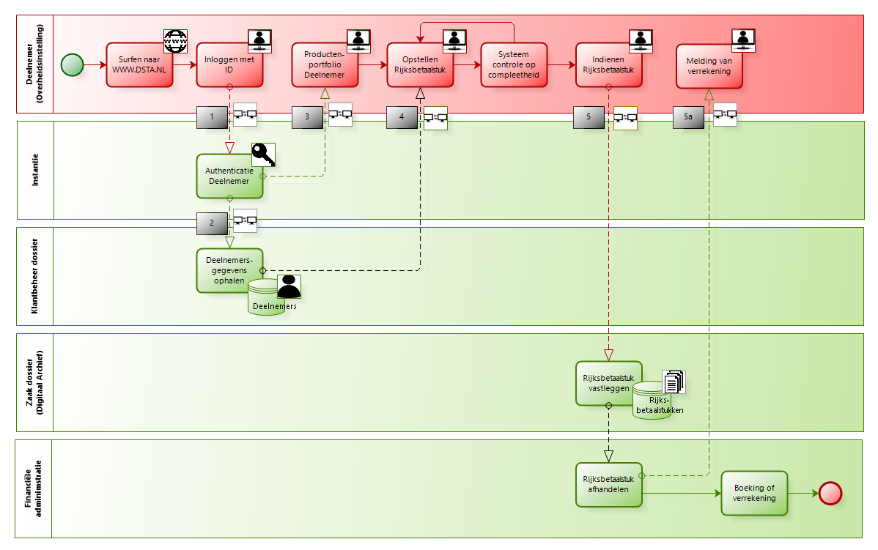
Figuur: Het proces van het indienen van een Rijksbetaalstuk.

Het indienen van een Rijksbetaalstuk:
- Wanneer de deelnemer heeft ingelogd (tag 1), is het portfolio aan producten die de deelnemer kan afnemen bekend (tag 3). De deelnemer kan dan in het deelnemersportaal de benodigde gegevens voor het ‘indienen van een Rijksbetaalstuk’ invullen. Hierbij worden al beschikbare deelnemersgegevens opgehaald uit het deelnemers dossier (tag 2 en 4). De hiervoor benodigde gegevens zijn beschreven in paragraaf 7.3. De deelnemer kan de gegevens tijdens het invoeren tussentijds opslaan om eventueel op een later tijdstip verder te gaan.
- Wanneer alle benodigde gegevens voor het indienen van een Rijksbetaalstuk zijn ingevuld, zal de deelnemer deze naar Schatkistbankieren verzenden (tag 5). Voordat de aanvraag kan worden ingediend, wordt eerst geautomatiseerd in het deelnemersportaal gecontroleerd of alle noodzakelijke gegevens (zie par. 7.3) zijn ingevuld voordat deze wordt verzonden. Anders kan indienen van het Rijksbetaalstuk niet plaatsvinden.
- Het ingediende Rijksbetaalstuk wordt in het zaaksysteem gearchiveerd.
- Het indienen van een Rijksbetaalstuk wordt geheel geautomatiseerd in het financiële administratieve systeem vastgelegd en afgehandeld. Dit betekent dat het bedrag van de rekening-courant wordt afgeschreven en wordt geboekt op een rekening-courant van een begunstigde.
- De deelnemer wordt geïnformeerd dat het Rijksbetaalstuk is vastgelegd en is geboekt (tag 5a).

Boekingen t.b.v. Rijksbetaalstukken
In het schema eindigt het proces met de processtap ‘boekingen voortvloeiend uit Rijksbetaalstukken’. Dit zijn boekingen n.a.v. overboekingsaanvraagen die worden gedaan in het administratieve financiele systeem. Denk daarbij tenminste aan de volgende boeking:

- Verwerken Rijksbetaalstuk | Vastlegging Rijkstbetaalstuk door boeking ten laste van de rekening courant van de indiener ervan en enn gunste van de rekening courant van de begunstigde deelnemer.

Informatie-uitwisselingen tussen actoren
De afhandeling van het Rijksbetaalstuk verloopt geheel geautomatiseerd via het financiële administratieve systeem. De belangrijkste informatie-uitwisselingen bij het indienen van een Rijksbetaalstuk tussen de deelnemer en het financiële administratieve systeem zijn:
- Het indienen van een Rijksbetaalstuk,
- Het door deelnemers kunnen inzien van het ingediende Rijksbetaalstuk en de boekingen hebben plaatsgevonden.

De vastgelegde gegevens van een deelnemer
De gegevens die bij het indienen van een Rijksbetaalstuk worden vastgelegd zijn:
- Relatiegegevens
  - Naam deelnemer,
  - Contactpersoon,
  - Telefoonnummer
- Bedrag,
- Rekening-courant nummer ten laste van …,
- Rekening-courant nummer ten gunste van …,
- Valutadatum van de boeking,
- Omschrijving van de boeking.

Koppelvlakken per bedrijfsfunctie
In dit hoofdstuk worden de koppelvlakken van de bedrijfsfuncties beschreven. De onderstaande figuur vormt de basis.
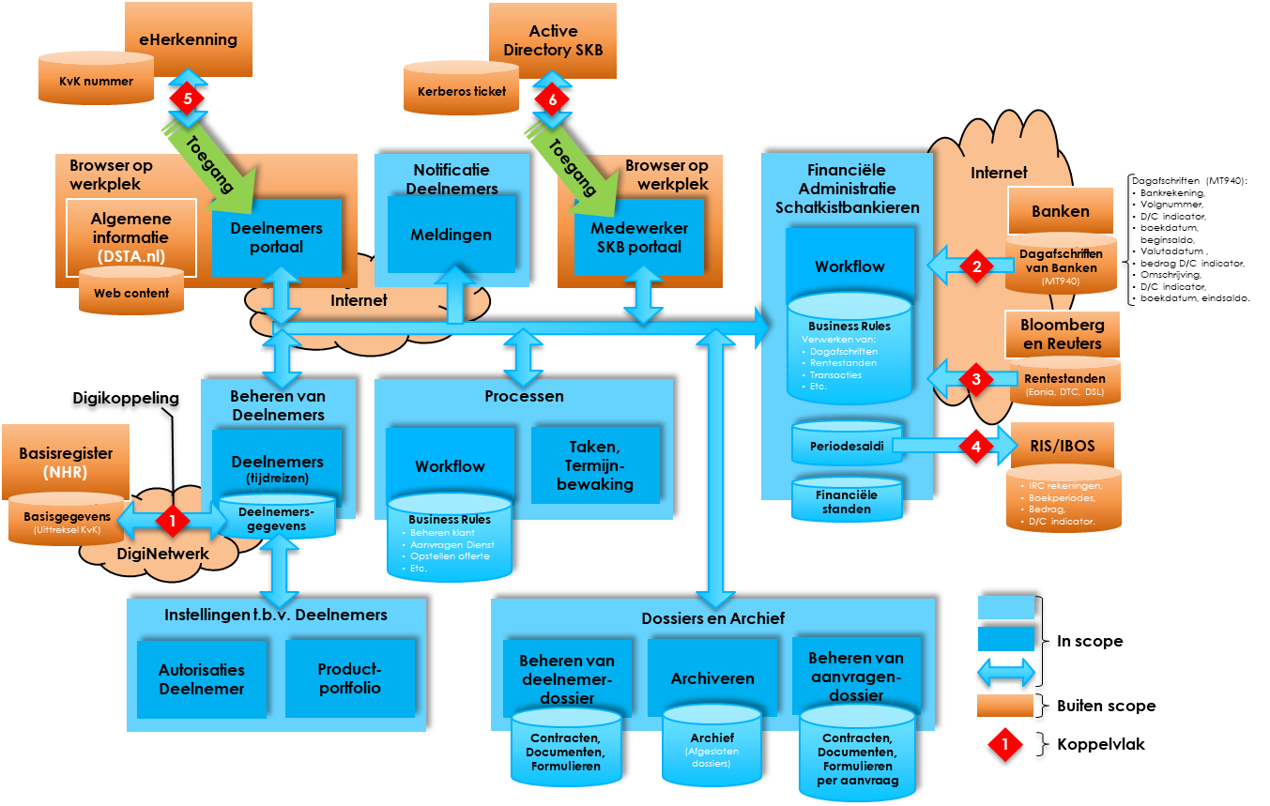
Figuur: Functionele indeling van Schatkistbankieren. Alle blauwe blokken vallen binnen en de oranje blokken vallen buiten de scope van de verwerving. De koppelvlakken naar de oranje blokken vallen wel binnen scope.

Toegang
De deelnemer logt op het deelnemersportaal in met gebruik van een door de overheid erkend middel voor identity management. Het gebruik van eHerkening (inclusief de machtingsvoorziening) als overheidsbouwsteen ligt hier voor de hand.
De medewerker van Schatkistbankieren logt in op de applicatie van Schatkistbankieren via de reguliere werkplek van het Ministerie van Financiën.

Functies
Het verkrijgen van de unieke identiteit van de instelling/overheidsorganisatie of medewerker Schatkistbankieren.

Gebruikte informatie
eHerkenning is gekoppeld aan het KvK-nummer van de instelling.

Koppelvlak met andere bedrijfsfunctie
- Identity Management (eHerkenning) levert na identificatie en authenticatie het KvK-nummer van een instelling of overheidsorganisatie en wordt als voorziening gebruikt om in te loggen op het ‘Deelnemersportaal’ (koppeling 5 in figuur).
- De identity van de werkplek (active directory) wordt gebruikt om als medewerker Schatkistbankieren in te loggen (koppeling 6 in figuur).

Handelsregister
Het Handelsregister is de basisregistratie van de Kamer van Koophandel, waarin alle bedrijven en rechtspersonen ingeschreven staan. Alle andere organisaties die deelnemen aan het economisch verkeer staan ook in dit register. Zo heb je rechtszekerheid bij het zakendoen. In het Handelsregister zie je namelijk met wie je te maken hebt, wie tekeningsbevoegd is en of er misschien sprake is van een faillissement.

Functies
Het a.d.h.v. het KvK-nummer leveren van vastgelegde gegevens uit het ‘Handelsregister’. In een autorisatiebesluit is vastgelegd welke gegevens van de instelling of overheidsorganisatie door Schatkistbankieren bij het Handelsregister mogen worden opgehaald.

Gebruikte informatie
Het uitreksel van het KvK van de overheidsinstelling uit het Handelsregister. Een autorisatiebesluit ligt ten grondslag aan deze bevraging.

Koppelvlak met andere bedrijfsfunctie
- Het Handelsregister levert het uitreksel van KvK aan a.d.h.v. een specifiek KvK-nummer. Verder worden via abonnementen wijzigingen in gegevens van geregistreerde instellingen of overheidsorganisaties geleverd. Deze gegevens worden automatisch vastgelegd in de ‘Klantenbeheerfunctie’. Koppeling 1 in figuur.
- Wanneer gegevens niet kloppen en de deelnemer hier melding van maakt, dan wordt dit bij het Handelsregister gemeld via de terugmeldvoorziening (TMV).

Deelnemersportaal
In het ‘Deelnemersportaal’ kan een deelnemer (ongeacht het type deelnemer) via het self service concept aanvullende benodigde gegevens voor Schatkistbankieren beheren.
De uit het Handelsregister opgehaalde gegevens zijn al ingevuld en zijn niet muteerbaar. Wanneer deze gegevens niet kloppen en de deelnemer maakt hier via het deelnemersportaal melding van, dan wordt dit bij het Handelsregister gemeld via de terugmeldvoorziening (TMV).

Functies
- De deelnemer registreert en beheert zelf zijn eigen aanvullende gegevens voor Schatkistbankieren. Deze gegevens worden vastgelegd in de ‘Deelnemersbeheerfunctie’
- De deelnemer heeft inzage in zijn eigen gegevens, zoals die zijn vastgelegd in de ‘Deelnemersbeheerfunctie’. Deze gegevens worden in het ‘Deelnemersportaal’ gepresenteerd.
- De deelnemer heeft inzage in al zijn aanvragen, de afhandeling ervan en de overige documenten vastgelegd in zijn digitale dossier of archief. Deze gegevens worden in het ‘Deelnemersportaal’ gepresenteerd.
- De deelnemer heeft inzage in zijn financiële standen, zoals vastgelegd in de ‘financiële administratie’. Deze gegevens worden via het ‘Deelnemersportaal’ gepresenteerd.
- De deelnemer krijgt de uit te voeren handelingen die voortvloeien uit het proces (workflow) gepresenteerd en kan deze handelingen vanuit het deelnemersportaal een vervolg geven.

Gebruikte informatie
- De gegevens die een deelnemer registreert en beheert worden in de ‘Deelnemersbeheerfunctie’ vastgelegd. Deze gegevens zijn beschreven in paragraaf 2.3.
- Digitale documenten uit het ‘deelnemersdossier’.
- Financiële stand(en) uit de ‘financiële administratie’.
- Handelingen (taken en interacties) die voortvloeien uit processen van Schatkistbankieren.

Koppelvlak met andere bedrijfsfunctie
- Identity management (eHerkenning) geeft toegang tot het ‘Deelnemersportaal’.
- Gegevens uit de ‘Deelnemerbeheerfunctie’ worden in de daarvoor bestemde velden in het ‘Deelnemersportaal’ gepresenteerd.
- Vanuit het ‘Deelnemersportaal’ worden aanvragen, de afhandeling van aanvragen, etc., welke in het deelnemersdossier zijn opgenomen, gepresenteerd.
- Vanuit het ‘Deelnemersportaal’ heeft de deelnemer toegang tot de financiële standen vanuit de financiële administratie.
- Uit te voeren handelingen die voortvloeien uit het proces (workflow) worden gepresenteerd en afgehandeld.

Beheren van Deelnemers
In de ‘Deelnemerbeheerfunctie’ worden de uit het ‘Handelsregister’ aangeleverde gegevens en door de deelnemer geregistreerde en beheerde gegevens vastgelegd. Dit zijn voor Schatkistbankieren de brongegevens van de Deelnemers. Dit betekent dat gegevens van Deelnemers alleen hier worden vastgelegd. Andere functies leggen deelnemersgegevens niet meer vast, maar nemen deze gegevens alleen nog maar van de bron (de ‘Deelnemersbeheerfunctie’) af op basis van het relatienummer van de deelnemer.

Functies
In de ‘Deelnemersbeheerfunctie’ worden de gegevens van Deelnemers vastgelegd en beschikbaar gesteld aan andere functies als beschreven bij het koppelvlak.

Gebruikte informatie
- De gegevens die van iedere deelnemer worden vastgelegd in het ‘Deelnemersportaal’ zijn beschreven in paragraaf 2.3.
- Het relatienummer van de deelnemer is de unieke sleutel bij bevragingen van deelnemersgegevens uit de ‘deelnemerbeheerfunctie. Dit unieke relatienummer correspondeert met het KvK-nummer. Vanwege privacy redenen wordt het KvK-nummer niet als relatienummer gebruikt.

Koppelvlak met andere bedrijfsfunctie
- Het vastleggen en bewaren van deelnemersgegevens vanuit:
  - Het ‘Handelsregister’ op basis van het autorisatiebesluit.
  - Het ‘Deelnemersportaal’, welke door de Deelnemer zelf worden vastgelegd en beheerd.
- Het leveren van deelnemersgegevens aan:
  - Het ‘Deelnemersportaal’ voor de presentatie van gegevens aan de deelnemer.
  - Automatisch gegenereerde contracten en andere documenten.
  - Het dashboard voor medewerkers van Schatkistbankieren.

Beheren van dossiers en het archief
De ‘Dossiers en het archief’ is de bron van alle open (DM) en afgesloten (archief) contracten en stukken. Deze worden hier digitaal bewaard gedurende de termijnen die in de archiefwet zijn voorgeschreven. De metadata van de stukken voldoen aan Richtlijn Metagegevens Overheidsinformatie en het Toepassingsprofiel Metagegevens Rijksoverheid.
In deze functie worden alle stukken rondom aanvragen, interacties, contracten, etc. vastgelegd en bewaard. Dit betreft stukken die nog in behandeling zijn (DM) en stukken die afgehandeld zijn (archief).

Functies
In de ‘Dossiers en het archief’ worden alle archiefwaardige documenten vastgelegd, bewaard en ontsloten. Denk aan het opslaan en bewaren van relevante digitale stukken, welke in de processen van Schatkistbankieren worden gebruikt. Deze stukken worden beschikbaar gesteld aan andere functies.

Gebruikte informatie
Digitale documenten uit de ‘Dossiers en het archief’, welke in de processen van Schatkistbankieren worden gebruikt. Dit betreft:
- Mutatie van wijzigingen bij het beheren van deelnemers (tijdreizen),
- Aanvragen en de afhandeling van diensten en producten die Schatkistbankieren levert, zoals leningen, deposito’s, etc.
- Digitale interacties en notificaties tussen deelnemers, banken en het Agentschap (Schatkistbankieren).

Koppelvlak met andere bedrijfsfunctie
- Het vastleggen en bewaren van deelnemersgegevens vanuit:
  - Het ‘Handelsregister’.
  - Het ‘Deelnemersportaal’, welke door de Deelnemer zelf worden geregistreerd en beheerd.
- Het vastleggen en bewaren van alle documenten, die voortvloeien uit het ‘Deelnemersportaal’ en het geautomatiseerde proces.
- Op basis van het relatienummer is bekend welke deelnemer bij welk dossier hoort. Het a.d.h.v. het relatienummer leveren van documenten en contracten t.b.v.:
  - Het ‘Deelnemersportaal’ voor de presentatie aan de deelnemers. De deelnemer heeft zo vanuit het ‘Deelnemersportaal’ inzage in al zijn aanvragen, de afhandeling ervan en de overige documenten vastgelegd in zijn digitale dossier/archief,
  - Het ‘Medewerkersportaal Schatkistbankieren’ voor de presentatie aan medewerkers. De medewerker Schatkistbankieren heeft inzage in alle aanvragen, de afhandeling ervan en de overige documenten welke zijn vastgelegd in zijn digitale dossier/archief van deelnemers. Deze gegevens worden in het ‘dashboard van de medewerker Schatkistbankieren’ gepresenteerd.

Interactie met Deelnemers
Deelnemers krijgen notificaties van alle interacties tussen medewerkers van Schatkistbankieren en Deelnemers, die in het Deelnemersportaal klaar staan.

Functies
Notificaties van meldingen of interacties tussen medewerkers van Schatkistbankieren en Deelnemers.

Gebruikte informatie
Meldingen voortvloeiend uit geautomatiseerde processen (workflows).

Koppelvlak met andere bedrijfsfunctie
Berichten vanuit geautomatiseerde processen (workflows) dat er een melding klaar staat in het ‘Deelnemersportaal’.

Geautomatiseerde afhandeling van processen
Het in een bepaalde volgorde afhandelen van geautomatiseerde processen. Deze processen worden getriggerd worden door een gebeurtenis. Een willekeurige handeling – bijvoorbeeld de aanvraag van lening – zou zo’n gebeurtenis kunnen zijn.

Functies
Het voeren van orchestratie op het geautomatiseerd afhandelen van processtappen in een te definieren volgorde. Voorbeelden zijn processen als:
- De inregeling van een deelnemer.
- De afhandeling van aanvragen voor leningen en het opstellen van daaruit voortvloeiende offertes.
- Etc.

Gebruikte informatie
De volgorde van het afhandelen van processen wordt bepaald door business rules.

Koppelvlak met andere bedrijfsfunctie
Deze functie stuurt de processen en interacteert met alle gebruikte functies nadat een proces wordt geinitieerd door een gebeurtenis. Dit betekent dat deze functie de andere functies aanspreekt, zoals deze zijn benoemd in de koppelvlakken van de andere functies. Dit wordt ook wel orchestratie genoemd.

Financiële administratie
In de financiële administratie is de functie die alle transacties en saldi van de bankrekeningen van deelnemers bijhoudt en verwerkt.

Functies
- De deelnemer heeft vanuit het ‘Deelnemersportaal’ inzage in zijn financiële standen, zoals vastgelegd in de ‘financiële administratie’.
- Inlezen van dagafschriften van banken (MT940 berichten) en rentestanden (Eonia, DTC en DSL).
- Overzichten met gegevens naar RIS/IBOS.

Gebruikte informatie
- Dagafschriften (MT940 berichten).
- Rentestanden (Eonia, DTC, DSL).
- Gegevens voor RIS/IBOS (IRC rekeningen, Boekperiodes, Bedrag, D/C indicator).

Koppelvlak met andere bedrijfsfunctie
- Dagafschriften van banken (ING, ABNAMRO, Rabo, NWB, BNG, DNB en DB) worden na een bewerking in Bango klaargezet in een map op een netwerkschijf. Vandaar worden ze na een handmatige handeling ingelezen in de financiële administratie en Universe. Koppeling 2 in figuur.
- Rentestanden (Eonia, DTC, DSL) van Bloomberg en Reuters worden ingelezen in Excel op de netwerkschijf en van daaruit ingelezen in de Financiële Administratie. Koppeling 3 in figuur.
- Overzichten (met IRC-rekeningen, Boekperiodes, Bedrag, D/C indicator) worden vanuit de Financiële Administratie periodiek (eens per maand) geleverd aan RIS/IBOS. Koppeling 4 in figuur.
- Vanuit het ‘Deelnemersportaal’ heeft de deelnemer via de financiële administratie toegang tot zijn financiële transacties en de standen van bankrekeningen.

Dashboard voor medewerkers en managers Schatkistbankieren
In het dashboard voor medewerkers en managers worden relevante gegevens en notificaties van processtappen gepresenteerd.

Functies
- De medewerker en manager heeft inzage in de gegevens van deelnemers, zoals die zijn vastgelegd in de ‘Deelnemersbeheerfunctie’.
- De medewerker heeft inzage in alle aanvragen, de afhandeling ervan en de overige documenten vastgelegd in het digitale dossier of archief van de deelnemer.
- De medewerker en manager heeft inzage in de financiële standen, zoals vastgelegd in de ‘financiële administratie’.
- De medewerker en manager krijgen de uit te voeren handelingen die voortvloeien uit het proces (workflow) gepresenteerd.

Gebruikte informatie
- De gegevens van deelnemers. Deze gegevens zijn beschreven in paragraaf 2.3.
- Digitale documenten uit het ‘deelnemersdossier’.
- Financiële stand uit de ‘financiële administratie’.

Koppelvlak met andere bedrijfsfunctie
- Er worden brongegevens van deelnemers gepresenteerd uit de ‘Deelnemersbeheerfunctie’.
- Er worden relevante documenten, contracten, etc. gepresenteerd uit het ‘Deelnemersdossier’.
- Uit te voeren handelingen die voortvloeien uit het proces (workflow).

Bijlagen

Bijlage: Legenda van symbolen in processchema’s
In deze bijlage is de legenda opgenomen van de gebruikte symbolen in de processchema’s volgens swimming lanes.
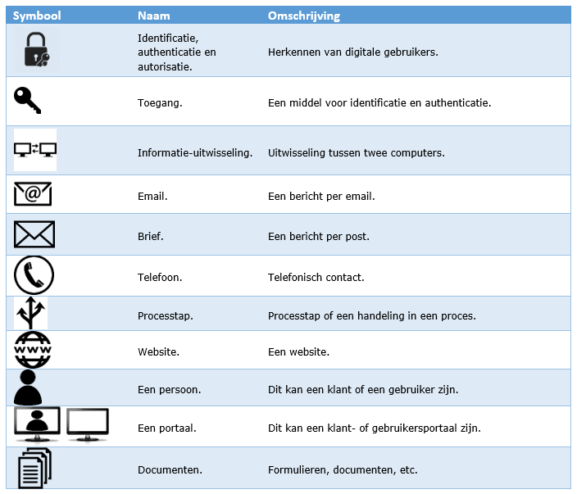

Bijlage: Niet beschreven functies in de processchema’s
De volgende functies zijn in de processchema’s niet beschreven, maar moeten later in het functioneel ontwerp nog wel worden uitgewerkt:

- Beëindiging deelname schatkistbankieren:
- Verwerken ontvangen verzoek.
- Opstellen contracten en documenten.
- Opstellen betaalopdracht.
- Verwerken gegevens.

- Gegevensbeheer schatkistbankieren:
- Koppeling nieuwe bankrekening:
- Ontvangen wijzigingsverzoek.
- Opstellen contracten en documenten klant.
- Opstellen contracten en formulieren bank.
- Verwerken gegevens.
- Ontkoppelen bankrekening:
- Opstellen contracten en documenten bank.
- Verwerken gegevens.
- Ontvangen wijzigingsverzoek.
- Aanvragen/Wijzigen autorisatie internetfaciliteit.
- Onderhouden relatie gegevens:
- Wijzigen adresgegevens.
- Wijzigen contactpersonen.
- Wijzigen handtekeningenkaart.
- Wijzigen tenaamstelling klant.
- Opstellen Standaard Bankverklaring.
- Berekenen risicopremie.
- Verwerken mutaties departementen.
- Verwerken fusie instelling.

- Opstellen periodieke rapportages (kwartaalrapportages).

- Limietenbeheer:
- Signaleren ongeoorloofde roodstand.
- Escaleren ongeoorloofde roodstand.
- Wijzigen intradaglimiet structureel:
- Verwerken wijzigingsformulier.
- Opstellen documenten bank.
- Wijzigen intradaglimiet incidenteel.

- Leningbeheer:
- Verlengen rentevastperiode.
- Vroegtijdige beëindiging van lening RWT.
- Opvragen marktwaarde van lening.

- Ophalen MT940 Bankbestanden/saldo overzichten uit EB-applicatie.

Onderwijsinstellingen zijn RWT’s en mogen vrijwillig schatkistbankieren.
De website https://www.dsta.nl/schatkistbankieren
Voor agentschappen is het mogelijk om een onbeperkte roodstand op de rekening-courant te hebben gedurende het lopende boekjaar. Het maximumbedrag voor roodstand aan het eind van het jaar is 500.000. Dit betreft een signalering, waar vanuit een notificatie naar het betreffende agentschap wordt gestuurd.
Bank verwacht nu nog echte handtekening op machtigingsformulier. Onderzoeken op dit digitaal kan, bijvoorbeeld middels digitale handtekening of (na scannen) digitaal als pdf.
Deze rekeningen worden bij RHB ook wel tegenrekeningen genoemd.
tot welke gegevens is Schatkistbankieren geautoriseerd
Dagafschriften bevatten de volgende items: Bankrekening, Volgnummer, D/C indicator, boekdatum, beginsaldo, Valutadatum, bedrag D/C indicator, Omschrijving, D/C indicator, boekdatum, eindsaldo.
Universe is het systeem dat wordt gebruikt voor het ramen van inkomsten en uitgaven op dag basis t.b.v. Staatschuldfinanciëring.

